建设项目环境影响报告表

项目名称：阳江高新区廉村村委会自来水巷道管网安装工程
建设单位：阳江高新技术开发区农村事务局（盖章）

国家环境保护部制
编制日期：二〇一八年一月

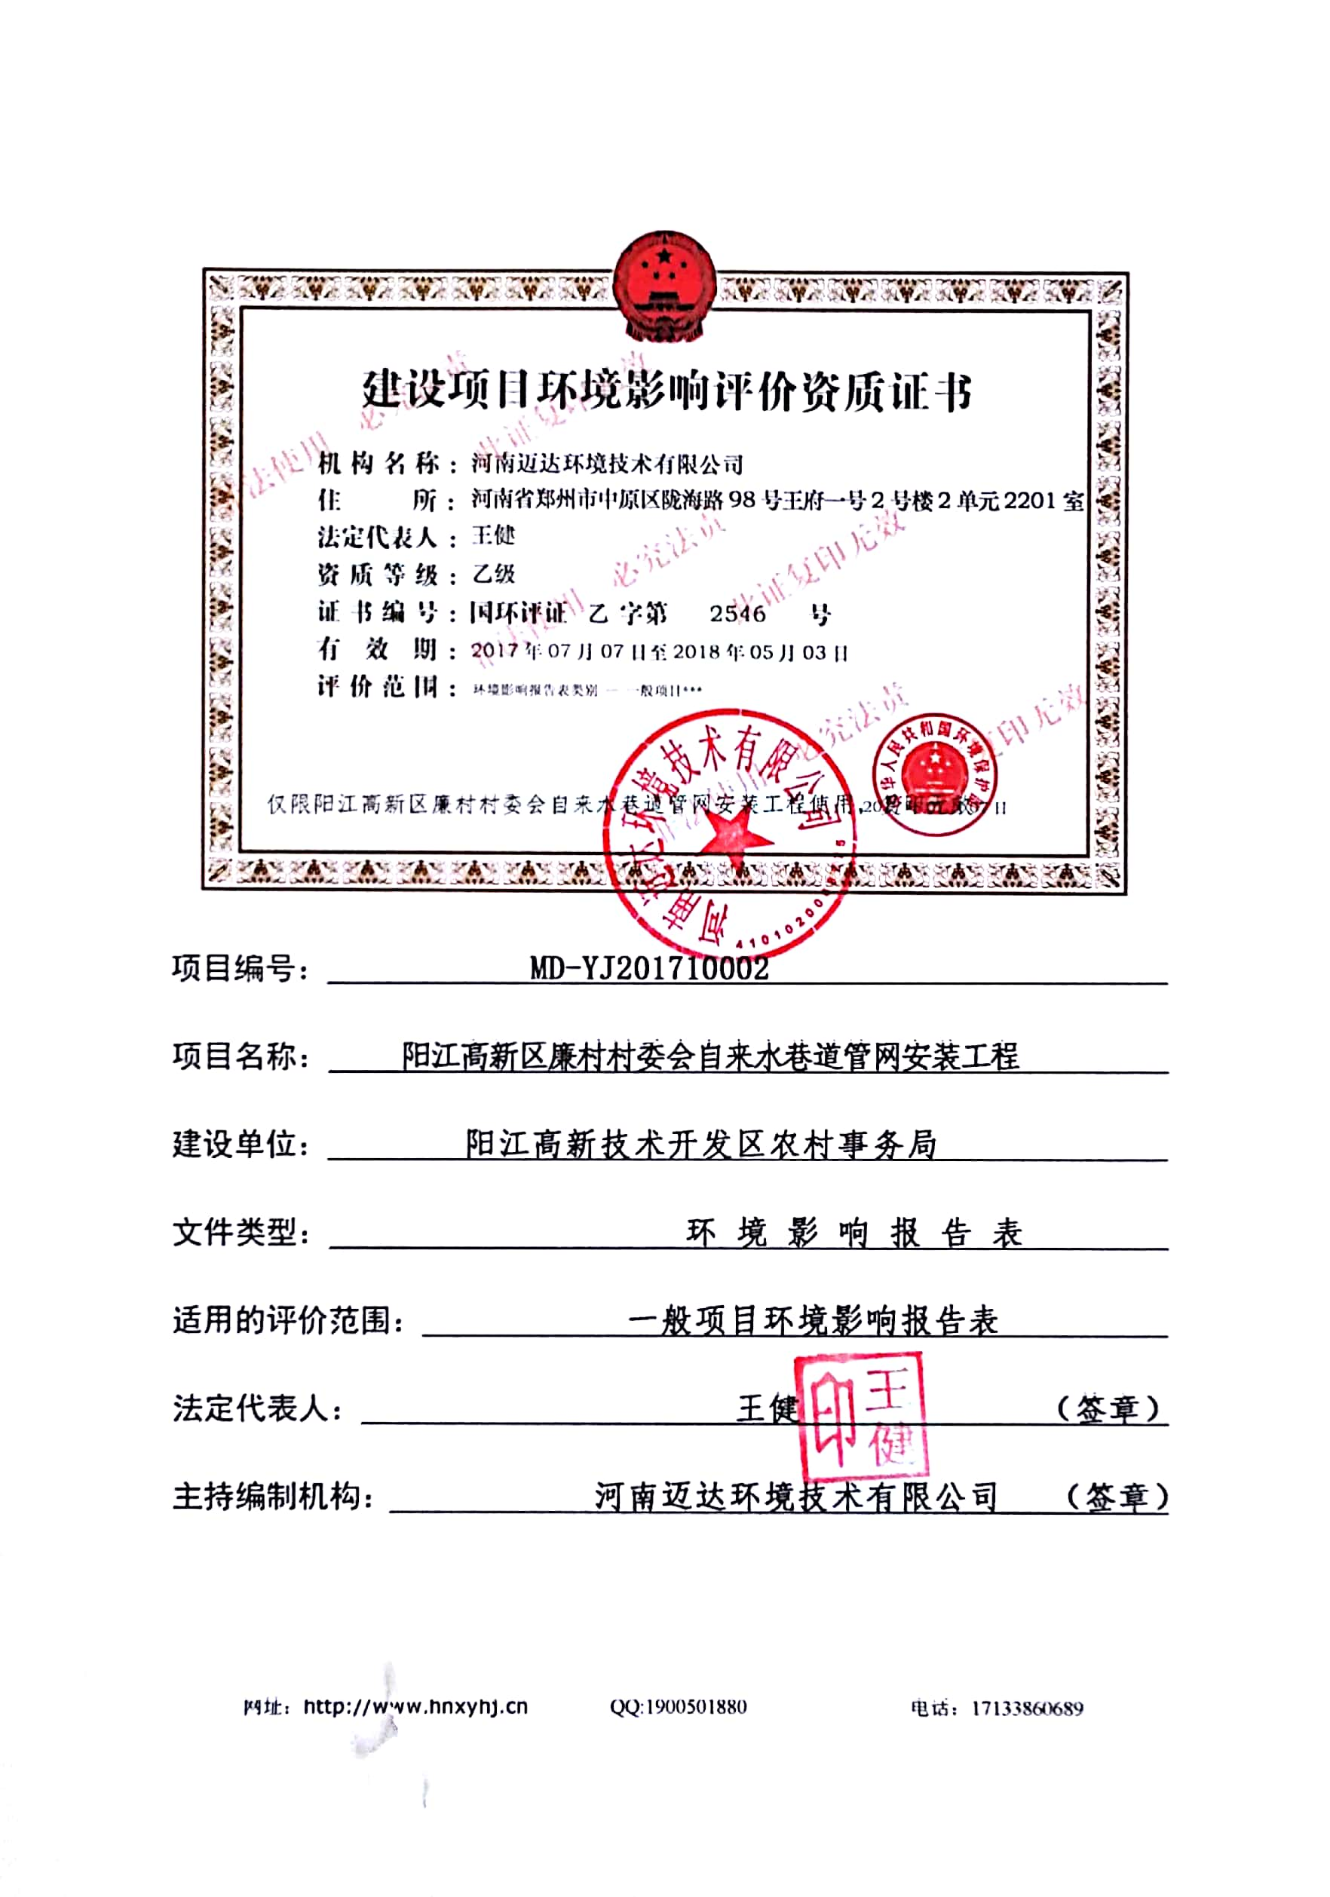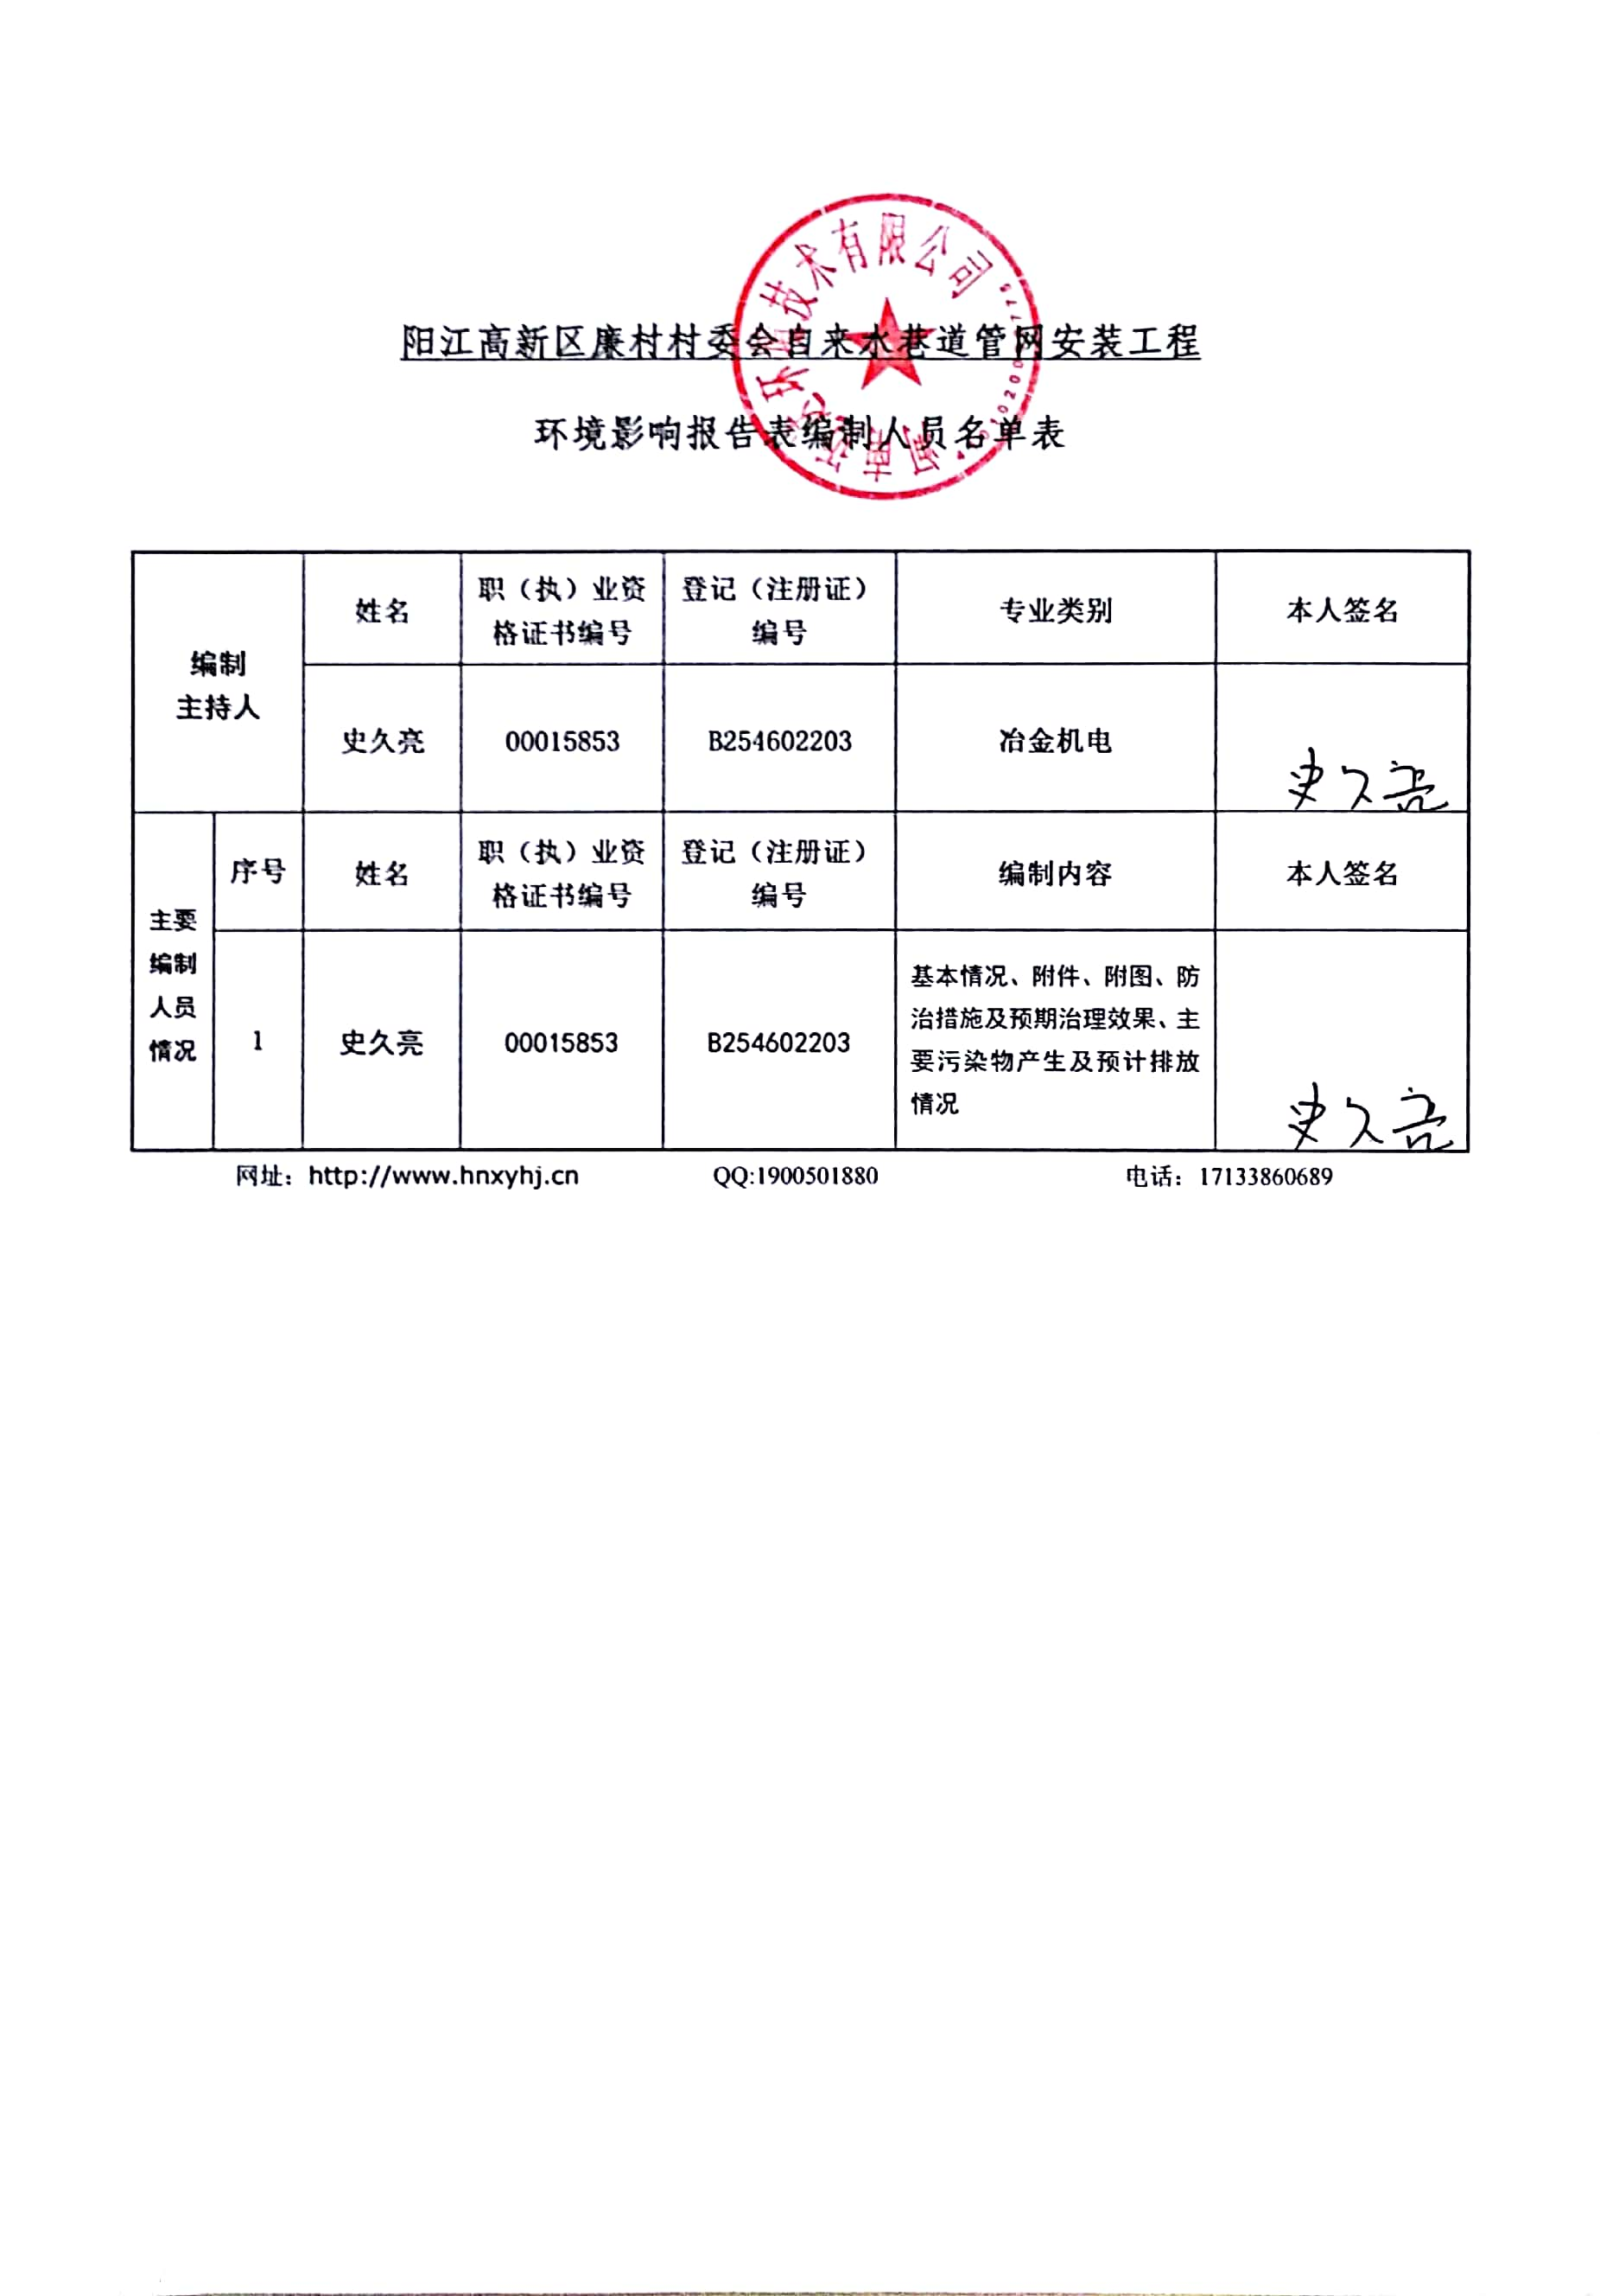《建设项目环境影响报告表》编制说明

《建设项目环境影响报告表》由具有从事环境影响评价工作资质的单位编制。
1. 项目名称——指项目立项批复时的名称，应不超过30个字(两个英文字段作一个汉字)。
2. 建设地点——指项目所在地详细地址，公路、铁路应填写起止终点。
3. 行业类别——按国标填写。
4. 总投资——指项目投资总额。
5. 主要环境保护目标——指项目区周围一定范围内集中居民住宅区、学校、医院、保护文物、风景名胜区、水源地和生态敏感点等，应尽可能给出保护目标、性质、规模和距厂界距离等。
6. 结论与建议——给出本项目清洁生产、达标排放和总量控制的分析结论，确定污染防治措施的有效性，说明本项目对环境造成的影响，给出建设项目环境可行性的明确结论。同时提出减少环境影响的其他建议。
7. 预审意见——由行业主管部门填写答复意见，无主管部门项目，可不填。
8. 审批意见——由负责审批该项目的环境保护行政主管部门批复。

建设项目基本情况
项目名称 | 高新区廉村村委会自来水巷道管网安装工程
建设单位 | 阳江高新技术开发区农村事务局
法人代表 | 林荣新 |  |  |  | 联 系 人 | 曾观凡
通讯地址 | 阳江高新区平冈镇政府大院
联系电话 | 0662-3831302 |  | 传 真 | 0662-3833391 |  | 邮政编码 | 529533
建设地点 | 阳江高新区廉村
立项审批部门 | —— |  |  |  | 批准文号 | ——
建设性质 | 新建■ 扩建□ 改建□ |  |  |  | 行业类别及代码 | 管道工程建筑 E4852
管道长度  (米) | 11511 |  |  |  | 绿化面积  (平方米) | ——
总投资  (万元) | 99.49 | 其中：环保投资 (万元) |  |  | 2 | 环保投资占总投资比例 | 2%
评价费用 | 2.0万元 | 竣工日期 |  |  | 2018年6月
工程内容与规模：
一、项目由来
阳江高新区现有23宗供水工程中，除近几年由国家投资新建的13宗饮水安装工程外，其余10宗由村集资自筹解决的集中供水工程均存在管网破旧或设施老化等问题，特别是早期建设的供水工程，管网多为镀锌管，经过多年的使用以后，管内结垢淤塞严重，过流逐年减少，群众正常用水无法得到保证，而部分塑料管材老化破损等问题也较为突出，管网漏损严重，直接导致了水量不足。
阳江高新区23宗饮水工程中，规模在700³/d以上的供水扩网工程有2宗，其余21宗扩网工程规模都在700 m³/d以下，由于大部分供水工程规模都很小，供水量有限，并且部分农村群众还有其他水源，如手压井、抽水等，因此，现有供水工程大部分效益很差。
由于高新区经济较为薄弱，在饮水解困及饮水安全工程建设过程中，省级以上补助标准较低，列入补助范围的人数少，而市、区级配套补助投入又有限，在投资不足情况下，工程无法按照很高设计标准进行设计，同时也由于区内的村庄、人口分布较为分散，在资金不足的情况下比较难实现跨镇村联片供水；2005年以前原有由村集体投资的供水工程更是受到资金限制较为严重，很多管道的建设都是分步建设，也就是村集体先投入部分工程启动资金，然后向用水户收取部分工料费后再逐步完善，因此缺乏总体规划设计，存在设计标准低，投资不足等问题，使得工程建设标准低，很多供水工程解决了饮水困难和饮水安全问题，但达不到自来水供水标准；有的工程已陈旧老化，现有部分供水工程已很难正常运行。
因此，实施建设村村通自来水工程是十分必要的。
该拟建项目在建设过程及建成运营过程中，会对周围环境产生一定的影响，因此根据《中华人民共和国环境影响评价法》、国家环保总局文件《建设项目环境影响评价分类管理名录》（2017年9月1日实施）及《建设项目环境保护管理条例》（国务院令第682号）等有关规定要求，该新建项目必须编制环境影响报告表。为此，阳江高新技术开发区农村事务局特委托河南迈达环境技术有限公司编制该项目的环境影响报告表。我单位接到委托后，对项目所在地及周围环境进行现场踏勘、收集环境现状资料、监测分析，依照《环境影响评价技术导则》编制了本项目环境影响报告表，交由建设单位呈报当地环境保护局审批。
二、工程概况
本工程为廉村村委会自来水巷道管网安装工程，该工程为阳江高新区村村通自来水工程的续建工程，项目管道总长为11.5千米。项目涉及阳江高新区平冈镇廉村村委会下辖的13条自然村，受益人口合计为524户2620人。
表1 现状人口统计表
乡镇名称 | 行政村名 | 自然村名 |  | 自然村户数 | 自然村人口
平冈镇 | 廉村村委会 | 1 | 高脚岗 | 28 | 140
平冈镇 | 廉村村委会 | 2 | 高朗 | 70 | 350
平冈镇 | 廉村村委会 | 3 | 银田 | 146 | 730
平冈镇 | 廉村村委会 | 4 | 彭屋寨 | 30 | 150
平冈镇 | 廉村村委会 | 5 | 正坑 | 12 | 60
平冈镇 | 廉村村委会 | 6 | 东朗 | 22 | 110
平冈镇 | 廉村村委会 | 7 | 寨仔 | 46 | 230
平冈镇 | 廉村村委会 | 8 | 茂园 | 20 | 100
平冈镇 | 廉村村委会 | 9 | 马园 | 20 | 100
平冈镇 | 廉村村委会 | 10 | 油麻呾 | 24 | 120
平冈镇 | 廉村村委会 | 11 | 南边 | 36 | 180
平冈镇 | 廉村村委会 | 12 | 长江 | 32 | 160
平冈镇 | 廉村村委会 | 13 | 竹围 | 38 | 190
平冈镇 | 廉村村委会 | 合计 |  | 524 | 2620

二、建设规模
1、供水管道规模及走向
本次项目范围区内各镇村的饮水不安全类型主要为污染水及缺水，工程为平冈镇廉村村委会自来水巷道管网安装工程，为《阳江高新区村村通自来水工程》的续建工程，项目为从一期管网预留接驳口至村内用户端的供水管网敷设工程，项目范围涉及阳江高新区平冈镇廉村村委会下辖的13条自然村，其中：
高脚村：建设内容为阳江高新区村村通自来水工程（一期）预留接驳口至用高脚村用户端供水管网的敷设，其中DN75供水干管125米、DN50供水干管335米、DN32供水干管215米、DN25供水干管48米，合计供水干管723米；
高朗村：建设内容为阳江高新区村村通自来水工程（一期）预留接驳口至高朗村用户端供水管网的敷设，其中DN75供水干管180米、DN50供水干管440米、DN32供水干管840米、DN25供水干管153米，合计供水干管1613米；
银田村：建设内容为阳江高新区村村通自来水工程（一期）预留接驳口至银田村用户端供水管网的敷设，其中DN75供水干管150米、DN50供水干管1020米、DN32供水干管1609米、DN25供水干管132米，合计供水干管2911米；
彭屋寨：建设内容为阳江高新区村村通自来水工程（一期）预留接驳口至彭屋寨用户端供水管网的敷设，其中DN50供水干管150米、DN32供水干管195米、DN25供水干管12米，合计供水干管357米；
正坑村：建设内容为阳江高新区村村通自来水工程（一期）预留接驳口至正坑村用户端供水管网的敷设，其中DN60供水干管40米、DN50供水干管565米、DN32供水干管120米、DN25供水干管27米，合计供水干管761米；
东朗村：建设内容为阳江高新区村村通自来水工程（一期）预留接驳口至东朗村用户端供水管网的敷设，其中DN63供水干管80米、DN32供水干管185米、DN25供水干管21米，合计供水干管286米；
寨仔村：建设内容为阳江高新区村村通自来水工程（一期）预留接驳口至寨仔村用户端供水管网的敷设，其中DN63供水干管180米、DN50供水干管200米、DN32供水干管310米、DN25供水干管33米，合计供水管长723米；
茂园村：建设内容为阳江高新区村村通自来水工程（一期）预留接驳口至茂园村用户端供水管网的敷设，其中DN63供水干管80米、DN50供水干管115米、DN32供水干管230米、DN25供水干管45米，合计供水干管470米；
马园村：建设内容为阳江高新区村村通自来水工程（一期）预留接驳口至马园村用户端供水管网的敷设，其中DN63供水干管60米、DN50供水干管65米、DN32供水干管140米、DN25供水干管33米，合计供水干管298米；
油麻咀：建设内容为阳江高新区村村通自来水工程（一期）预留接驳口至油麻咀村用户端供水管网的敷设，其中DN63供水干管100米、DN50供水干管140米、DN32供水干管200米、DN25供水干管15米，合计供水干管455米；
南边村：建设内容为阳江高新区村村通自来水工程（一期）预留接驳口至高朗村用户端供水管网的敷设，其中DN75供水干管100米、DN50供水干管355米、DN32供水干管330米、DN25供水干管84米，合计供水管长869米；
长江村：建设内容为阳江高新区村村通自来水工程（一期）预留接驳口至长江村用户端供水管网的敷设，其中DN75供水干管260米、DN50供水干管260米、DN32供水干管385米、DN25供水干管84米，合计供水管长989米；
竹围村：建设内容为阳江高新区村村通自来水工程（一期）预留接驳口至竹围村用户端供水管网的敷设，其中DN75供水干管85米、DN63供水管长260米、DN50供水干管285米、DN32供水干管345米、DN25供水干管81米，合计供水管长1056米；
项目合计总供水管长11511米。受益人口合计为524户2620人。
2、供水管材
本工程管道采用U-PVC环保卫生饮水饮用水管，管材公称压力为1.0MPa；其中DN63以上管材采用1.0MPa；DN50以下管材采用2.0MPa。《阳江高新区村村通自来水工程》为一期工程，该工程仅铺设供水干管至自然村村口并预留了排气阀、排污阀、消防栓及水表闸阀等管件。本工程为《阳江高新区村村通自来水工程》的续建工程，为二期工程，因此不再设置配套上述相关管件。
三、主要技术经济指标：

表1 供水管道主要工程量及设备表
序号 | 名称 | 单位 | 数量
一 | 高脚岗村
1 | DN75U-PVC管安装 | m | 125
2 | DN75U-PVC直通 | 个 | 33
3 | DN75U-PVC变径三通 | 个 | 7
4 | DN75U-PVC弯头 | 个 | 8
5 | DN50U-PVC管安装 | m | 335
6 | DN50U-PVC直通 | 个 | 86
7 | DN50U-PVC变径三通 | 个 | 22
8 | DN50U-PVC弯头 | 个 | 5
9 | DN32U-PVC管安装 | m | 215
10 | DN32U-PVC直通 | 个 | 56
11 | DN32U-PVC变径三通 | 个 | 7
12 | DN32U-PVC弯头 | 个 | 25
13 | DN25U-PVC管安装 | m | 48
14 | DN25U-PVC弯头 | 个 | 32
15 | DN25U-PVC水表与丝扣阀门 | 组 | 16
16 | DN25U-PVC止回阀 | 个 | 16
二 | 高朗村
1 | DN75U-PVC管安装 | m | 180
2 | DN75U-PVC直通 | 个 | 140
3 | DN75U-PVC变径三通 | 个 | 47
4 | DN75U-PVC弯头 | 个 | 10
5 | DN63U-PVC管安装 | m | 4
6 | DN50U-PVC管安装 | m | 440
7 | DN50U-PVC直通 | 个 | 112
8 | DN50U-PVC变径三通 | 个 | 50
9 | DN50U-PVC弯头 | 个 | 4
10 | DN32U-PVC管安装 | m | 840
11 | DN32U-PVC直通 | 个 | 212
12 | DN32U-PVC变径三通 | 个 | 9
13 | DN32U-PVC弯头 | 个 | 63
14 | DN25U-PVC管安装 | m | 153
15 | DN25U-PVC弯头 | 个 | 102
16 | DN25U-PVC水表与丝扣阀门 | 组 | 51
17 | DN25U-PVC止回阀 | 个 | 51
三 | 银田村
1 | DN75U-PVC管安装 | m | 150
2 | DN75U-PVC直通 | 个 | 40
3 | DN75U-PVC变径三通 | 个 | 12
4 | DN75U-PVC弯头 | 个 | 4
5 | DN50U-PVC管安装 | m | 1020
6 | DN50U-PVC直通 | 个 | 257
7 | DN50U-PVC变径三通 | 个 | 108
8 | DN50U-PVC弯头 | 个 | 3
9 | DN32U-PVC管安装 | m | 1609
10 | DN32U-PVC直通 | 个 | 404
11 | DN32U-PVC变径三通 | 个 | 65
12 | DN32U-PVC弯头 | 个 | 85
13 | DN25U-PVC管安装 | m | 132
14 | DN25U-PVC弯头 | 个 | 88
15 | DN25U-PVC水表与丝扣阀门 | 组 | 44
16 | DN25U-PVC止回阀 | 个 | 44
四 | 彭屋寨
1 | DN50U-PVC管安装 | m | 150
2 | DN50U-PVC直通 | 个 | 40
3 | DN50U-PVC变径三通 | 个 | 5
4 | DN50U-PVC弯头 | 个 | 3
5 | DN32U-PVC管安装 | m | 195
6 | DN32U-PVC直通 | 个 | 51
7 | DN32U-PVC变径三通 | 个 | 15
8 | DN32U-PVC弯头 | 个 | 15
9 | DN25U-PVC管安装 | m | 12
10 | DN25U-PVC弯头 | 个 | 8
11 | DN25U-PVC水表与丝扣阀门 | 组 | 4
12 | DN25U-PVC止回阀 | 个 | 4
五 | 正坑村
1 | DN63U-PVC管安装 | m | 40
2 | DN63U-PVC直通 | 个 | 12
3 | DN63U-PVC变径三通 | 个 | 5
4 | DN63U-PVC弯头 | 个 | 2
5 | DN50U-PVC管安装 | m | 565
6 | DN50U-PVC直通 | 个 | 143
7 | DN50U-PVC变径三通 | 个 | 14
8 | DN50U-PVC弯头 | 个 | 7
9 | DN32U-PVC管安装 | m | 120
10 | DN32U-PVC直通 | 个 | 32
11 | DN32U-PVC弯头 | 个 | 14
12 | DN25U-PVC管安装 | m | 27
13 | DN25U-PVC弯头 | 个 | 18
14 | DN25U-PVC水表与丝扣阀门 | 组 | 9
15 | DN25U-PVC止回阀 | 个 | 9
六 | 东朗村
1 | DN63U-PVC管安装 | m | 80
2 | DN63U-PVC直通 | 个 | 22
3 | DN63U-PVC变径三通 | 个 | 12
4 | DN63U-PVC弯头 | 个 | 3
5 | DN32U-PVC管安装 | m | 185
6 | DN32U-PVC直通 | 个 | 48
7 | DN32U-PVC变径三通 | 个 | 10
8 | DN32U-PVC弯头 | 个 | 16
9 | DN25U-PVC管安装 | m | 21
10 | DN25U-PVC弯头 | 个 | 14
11 | DN25U-PVC水表与丝扣阀门 | 组 | 7
12 | DN25U-PVC止回阀 | 个 | 7
七 | 寨仔村
1 | DN63U-PVC管安装 | m | 180
2 | DN63U-PVC直通 | 个 | 47
3 | DN63U-PVC变径三通 | 个 | 7
4 | DN63U-PVC弯头 | 个 | 4
5 | DN50U-PVC管安装 | m | 200
6 | DN50U-PVC直通 | 个 | 52
7 | DN50U-PVC变径三通 | 个 | 22
8 | DN50U-PVC弯头 | 个 | 3
9 | DN32U-PVC管安装 | m | 310
10 | DN32U-PVC直通 | 个 | 80
11 | DN32U-PVC变径三通 | 个 | 10
12 | DN32U-PVC弯头 | 个 | 40
13 | DN25U-PVC管安装 | m | 33
14 | DN25U-PVC弯头 | 个 | 22
15 | DN25U-PVC水表与丝扣阀门 | 组 | 11
16 | DN25U-PVC止回阀 | 个 | 11
八 | 茂园村
1 | DN63U-PVC管安装 | m | 80
2 | DN63U-PVC直通 | 个 | 22
3 | DN63U-PVC变径三通 | 个 | 4
4 | DN63U-PVC弯头 | 个 | 4
5 | DN50U-PVC管安装 | m | 115
6 | DN50U-PVC直通 | 个 | 31
7 | DN50U-PVC变径三通 | 个 | 19
8 | DN32U-PVC管安装 | m | 230
9 | DN32U-PVC直通 | 个 | 60
10 | DN32U-PVC变径三通 | 个 | 11
11 | DN32U-PVC弯头 | 个 | 13
12 | DN25U-PVC管安装 | m | 46
13 | DN25U-PVC弯头 | 个 | 30
14 | DN25U-PVC水表与丝扣阀门 | 组 | 15
15 | DN25U-PVC止回阀 | 个 | 15
九 | 马园村
1 | DN63U-PVC管安装 | m | 60
2 | DN63U-PVC直通 | 个 | 17
3 | DN63U-PVC变径三通 | 个 | 3
4 | DN50U-PVC管安装 | m | 65
5 | DN50U-PVC直通 | 个 | 18
6 | DN50U-PVC变径三通 | 个 | 10
7 | DN32U-PVC管安装 | m | 140
8 | DN32U-PVC直通 | 个 | 37
9 | DN32U-PVC变径三通 | 个 | 14
10 | DN32U-PVC弯头 | 个 | 10
11 | DN25U-PVC管安装 | m | 33
12 | DN25U-PVC弯头 | 个 | 22
13 | DN25U-PVC水表与丝扣阀门 | 组 | 11
14 | DN25U-PVC止回阀 | 个 | 11
十 | 油麻咀
1 | DN63U-PVC管安装 | m | 100
2 | DN63U-PVC直通 | 个 | 27
3 | DN63U-PVC变径三通 | 个 | 4
4 | DN63U-PVC弯头 | 个 | 3
5 | DN50U-PVC管安装 | m | 65
6 | DN50U-PVC变径三通 | 个 | 18
7 | DN50U-PVC弯头 | 个 | 10
8 | DN32U-PVC管安装 | m | 200
9 | DN32U-PVC直通 | 个 | 37
10 | DN32U-PVC变径三通 | 个 | 14
11 | DN32U-PVC弯头 | 个 | 10
12 | DN25U-PVC管安装 | m | 33
13 | DN25U-PVC弯头 | 个 | 22
14 | DN25U-PVC水表与丝扣阀门 | 组 | 11
15 | DN25U-PVC止回阀 | 个 | 11
十一 | 南边村
1 | DN75U-PVC管安装 | m | 100
2 | DN75U-PVC直通 | 个 | 27
3 | DN75U-PVC变径三通 | 个 | 9
4 | DN75U-PVC弯头 | 个 | 3
5 | DN50U-PVC管安装 | m | 355
6 | DN50U-PVC直通 | 个 | 91
7 | DN50U-PVC变径三通 | 个 | 34
8 | DN50U-PVC弯头 | 个 | 4
9 | DN32U-PVC管安装 | m | 330
10 | DN32U-PVC直通 | 个 | 85
11 | DN32U-PVC变径三通 | 个 | 2
12 | DN32U-PVC弯头 | 个 | 38
13 | DN25U-PVC管安装 | m | 84
14 | DN25U-PVC弯头 | 个 | 56
15 | DN25U-PVC水表与丝扣阀门 | 组 | 28
16 | DN25U-PVC止回阀 | 个 | 28
十二 | 长江村
1 | DN75U-PVC管安装 | m | 260
2 | DN75U-PVC直通 | 个 | 67
3 | DN75U-PVC变径三通 | 个 | 6
4 | DN75U-PVC弯头 | 个 | 6
5 | DN50U-PVC管安装 | m | 260
6 | DN50U-PVC直通 | 个 | 67
7 | DN50U-PVC变径三通 | 个 | 22
8 | DN50U-PVC弯头 | 个 | 4
9 | DN32U-PVC管安装 | m | 385
10 | DN32U-PVC直通 | 个 | 98
11 | DN32U-PVC变径三通 | 个 | 8
12 | DN32U-PVC弯头 | 个 | 28
13 | DN25U-PVC管安装 | m | 84
14 | DN25U-PVC弯头 | 个 | 56
15 | DN25U-PVC水表与丝扣阀门 | 组 | 28
16 | DN25U-PVC止回阀 | 个 | 28
十三 | 竹围村
1 | DN75U-PVC管安装 | m | 85
2 | DN75U-PVC直通 | 个 | 23
3 | DN75U-PVC变径三通 | 个 | 3
4 | DN75U-PVC弯头 | 个 | 2
5 | DN63U-PVC管安装 | m | 260
6 | DN63U-PVC直通 | 个 | 67
7 | DN63U-PVC变径三通 | 个 | 9
8 | DN63U-PVC弯头 | 个 | 5
9 | DN50U-PVC管安装 | m | 285
10 | DN50U-PVC直通 | 个 | 73
11 | DN50U-PVC变径三通 | 个 | 32
12 | DN50U-PVC弯头 | 个 | 3
13 | DN32U-PVC管安装 | m | 345
14 | DN32U-PVC直通 | 个 | 88
15 | DN32U-PVC变径三通 | 个 | 4
16 | DN32U-PVC弯头 | 个 | 38
17 | DN25U-PVC管安装 | m | 81
18 | DN25U-PVC弯头 | 个 | 54
19 | DN25U-PVC水表与丝扣阀门 | 组 | 27
20 | DN25U-PVC止回阀 | 个 | 27

四、项目投资概算
本项目估算总金额为99.49万元，环保投资2万元。其中：建安工程费81.94万元，独立费用12.81万元，预备费4.74万元。项目资金来源：省级补助。
五、项目施工平面布置
本项目不设置施工营地，临时堆料场和搅拌场选在远离村民居住地、空旷的粉尘容易扩散地方堆放搅拌。
六、项目实施进度
本项目施工期为4个月，预计于2018年2月开工至2018年6月完工,7月份通过竣工验收投入运营。建设项目施工高峰期施工人数为30人，项目不设临时住所及食堂。

与该项目有关的原有污染情况及主要环境问题：
本项目为高新区廉村村委会自来水巷道管网安装工程建设项目，位于阳江市高新区廉村村委会。建设项目区域内原有环境污染主要来自道路机动车产生的交通噪声及排放的尾气，主要大气污染物为CO、NO_{X}、THC、TSP等，由于道路较空旷，机动车尾气易于扩散，对环境影响较轻，而机动车噪声则对道路两侧居民造成一定影响。

建设项目所在地自然环境社会环境简况
建设项目所在地自然环境社会环境简况
一、自然环境简况(地形、地貌、地质、气候、气象、水文、植被、生物多样性等)：
1、地理位置
阳江高新区位于阳江市区西侧，紧邻海陵岛，与海陵湾相连，有国家一类口岸阳江港，距阳江市中心城区约15km。高新区地理区位优越，站港公路南北纵穿，北与广湛高速公路和325 国道相接，向北可达广州，向南通达海陵岛；广东西部沿海公路在高新区北面与站港公路交接，向西可达湛江，向东通往珠海；阳阳铁路纵向贯穿高新区，北达阳春，南至阳江港。高新区包含北部的福冈片区，约14km²；中部的平冈片区，约13km²；西部的临港片区，约30km²；南部的滨海片区，约11km²；西部的银田片区，约5km²。阳江高新区规划总用地面积约118.83km²，主要由港口工业园、福冈工业园、平东工业园、银田工业园及银田生活配套区组成。港口工业园规划40 km²，重点发展装备制造、有色金属加工生产、粮油加工、环保建材及仓储物流等到产业。
2、地形地貌
高新区内主要为低山丘陵和平原地貌，地形总体变化平缓，南面濒临南海。地势西北高，东南低，最高点为西北面的罗琴山余脉，海拔约150多米，最低点为漠阳江西岸的冲积平原和阳江港周边的滨海平原，海拔从几米到十几米。丘陵地形主要分布在规划区西北部。高新区西北部有银田水库。耕地位于山海之间的平原地带，面积广阔。
本项目范围原始地貌主要为浅海海滩，经人工围堰后形成鱼塘，现状地貌主要为坑塘水面和荒草地。塘底标高在0.4m～0.8m之间，塘埂标高在1.5m～2.9m之间。
4、气象
本地区处于低纬度地带，属南亚热带海洋气候，温湿多雨。根据闸坡海洋站历年实测资料统计如下：
（1）气温
本地区极端最高气温36.2℃，极端最低气温1.5℃，年平均气温22.7℃。各月平均气温详见表2。
表6 各月平均气温
月份 | 1 | 2 | 3 | 4 | 5 | 6 | 7 | 8 | 9 | 10 | 11 | 12
气温℃ | 15.0 | 15.6 | 18.7 | 22.5 | 26.3 | 27.7 | 28.6 | 28.2 | 27.3 | 24.7 | 20.8 | 16.9
（2）风
①一般风况
全年风向以NE 到NNE 为主，频率为31.8％，其次为ESE，频率为13.8％。最大风速为28m/s，出现在NE 和ENE 方向上。春季（3～5月）风向以ESE 为主，频率为23.3％，其次为NE，频率为13.1％,最大风速为20m/s，方向为N；夏季（6～8 月）风向以S 为主，频率为19.1％，其次为SSE，频率为12.7％，最大风速为28m/s，方向为NE；秋季（9～11 月）风向以NE 为主，频率为28.1％，其次为NNE，频率为16.3％，最大风速为28m/s，方向为ENE；冬季(12 月～翌年2 月)风向以NE为主，频率为27.1％，其次为NNE，频率为22.7％。
全年6 级以上、7 级以上和8 级以上大风出现的平均日数分别为27、7 和2 天，最多日数分别为46、15 和7 天。
②热带气旋
本工程海域地处亚热带区域，是热带气旋频繁出现的高发带。本报告依据《台风年鉴》和《南海海洋图集气象》1949~1995 年间资料，对工程海域内热带气旋的活动进行统计分析表明，分析区域内热带气旋出现的频数为233 次，主要发生在夏季前后（6～10 月）。以工程海域为中心作一圆域，47 年中共有163 个热带气旋的中心经过该圆域，热带气旋年平均出现频率约为4 个，最多年份是1960 年和1974 年平均7 次。约71％的热带气旋出现在夏季（7～9 月），其中台风97 个，占整个热带气旋的60％，最大风速55.0m/s。
（3）降水
该地区降水比较丰富，但年内分配不均，夏多冬少相当突出。
年平均降水量为：2252mm
年最大降水量为：3030.5mm
年最小降水量为：977.8mm
年平降水日数（指日降水≥0.1mm）为131.3 天。
表7 各月平均降水强度 单位：mm／雨日
月份 | 1 | 2 | 3 | 4 | 5 | 6 | 7 | 8 | 9 | 10 | 11 | 12 | 年
降水强度 | 3.7 | 3.4 | 4.2 | 13.9 | 18.1 | 15.5 | 11.8 | 17.7 | 19.7 | 15.7 | 12.0 | 4.8 | 13.1
（4）湿度
年平均相对湿度为81％，各月平均相对湿度详见表4。

表8 各月平均相对湿度
月份 | 1 | 2 | 3 | 4 | 5 | 6 | 7 | 8 | 9 | 10 | 11 | 12
相对湿度 | 75 | 82 | 86 | 87 | 86 | 87 | 85 | 86 | 83 | 77 | 74 | 73
（5）雾
全年平均雾日为9 天，全年雾日主要集中在1 至4 月。
5、 水文概况
高新区内主要河流有九姜河、漠西排洪河，周边主要河流有漠阳江下游干流及其他较小的水系。高新区西北部有银田水库，占地约77.45hm²。
高新区地势北高南低，地下径流排泄和富集容易，便于利用。漠阳江下游及三角洲地区埋藏浅，但地下水铁质较多，一般每升含铁量大于一毫克，需经除铁等处理措施后方可饮用。
高新区拥有较长的海岸线，既有可建港深水岸线，又有适于水产养殖和旅游开发的滩涂与优质沙滩资源，海岸线中广袤的红树林也是值得保护生态资源与景观。
海港三横路、海港大道及海港纵二路现状大部分为农田、渔业养殖场地及南海海域。水系丰富，沟渠纵横、河涌较多，其中项目区旁的三丫河是比较重要的泄洪通道，历史最高水位标高为3.39m，常水文标高为0.5m，南北向贯穿规划区通过三丫水闸穿过平冈海堤汇入南海。平冈海堤主要是高新区主要防洪海堤，海堤高程满足高新区的防洪要求，海堤外侧地势总体变化平缓，海拔高程多在0.6～1.1m之间，该区为海相淤积的滩涂地，也是南海填海区域。
场地地下水类型主要为两种：一种为赋存于填土、冲淤积土及残积土层的孔隙潜水。另一种为赋存于基岩风化带的裂隙水。上层滞水及孔隙潜水靠地表水回渗、地下渗流及大气降水补给，受降水量及附近地表水体影响较大；地下水排泄是靠地面蒸发及地下渗流。场地内的土层为粘性土层，属含水饱和层，透水性属微～极微；基岩风化强烈，节理裂隙不发育，含水、赋水条件差，与上部第四系潜水基本无水力联系，基岩裂隙水贫乏；没有明显的含水层。总体评价场地地下水位较浅，变化幅度不大，水量贫乏。地下稳定水位埋深在0.00～1.12米之间。
6、 土壤植被
阳江市的自然土壤分布广，遍及各县（市、区），分黄壤、赤红壤、潮砂泥土、滨海盐渍沼泽土、滨海砂土、沼泽土、石质土、石灰土等土类，其中以赤红壤面积最大。而项目区土壤类型主要为滨海沉积土，土层深厚。由于港区位于咸淡水交汇地带，盐份含量相对较低，在0.8～1.5％之间。根据工程地质勘察报告，区内土层主要为粉细砂、淤泥、粉细砂、淤泥质粘土、粘土、中粗砂等。项目区原始地貌为水域用地和荒地。项目区内及其邻近区域为养虾塘，地势较低洼，高程0.4～2.9m（1956 年黄海高程系，下同）；西侧为建设用地现已进行场地平整，已填平场地高程约为3.58m。
阳江高新区地处南亚热带向北热带过渡地带，地带性植被类型仍为热带季雨林型的常绿季雨林，组成种类多样而富于热带性，主要由樟科、大戟科、桃金娘科、壳斗科、山龙眼科、梧桐科、杜英科等的一些种类所组成。但由于长期人为干扰破坏，原生性森林已不复存在，现状植被以相思类、桉类等人工林和各种灌丛草坡为主。阳江植被主要组成种类有704 种，其中热带树种占36.5％、亚热带－亚热带树种占28％、亚热带树种占28.7％、温带树种占2.6％、海岛性树种占4.2％。拟建码头附近山体海拔一般在200～400m，植被垂直分布带不甚明显，这与人为频繁砍伐有关。码头用地由海域浅滩吹填而成，原场地植被稀少，主要以田菁、猪笼草等1～2 年生杂草为主，林草覆盖率4.2％。
二、社会环境简况：
广东省阳江高新技术产业开发区是经广东省人民政府批准成立的省级高新技术产业开发区, 是阳江市人民政府派出机构, 区镇合一后，对辖区内的经济和社会事务实行统一领导、统一管理，行使市一级管理权和行政审批权。
阳江高新区辖区内总人口约10万人，总面积约213平方公里（含平岗农场约18平方公里），规划园区开发的建设用地约60平方公里，由港口工业园、福冈工业园、平东工业园、平冈镇中心区等组成，平冈镇下辖23个村（居）委会。
2008年，按省委、省政府“双转移”工作部署，广州市与阳江市共建广州（阳江）产业转移园，2013年，珠海市与阳江市共建珠海（阳江）产业转移园。产业转移园面积21.8平方公里（含江城银铃2.6平方公里），先后获得省级示范性转移工业园、省食品药品专业性工业园和省十大重点园区的称号，2012至2015年连续四年在省产业转移园区考核中被评为“优秀”。
高新区位置优势明显，阳江紧靠珠三角核心区，距广州210公里，距湛江230公里，广湛高速公路、沿海高速公路、云阳高速、325国道、三茂铁路和阳阳铁路直通园区，区内阳江港是国家一类对外开放口岸，阳江港自然条件十分优越，天然航道深，避风条件好，不会淤积，目前5万吨级船舶可随时进出，乘潮可进出7至8万吨船舶，10万吨航道疏浚后，可通航10-15万吨船舶。高新区片区码头岸线约10公里，规划建设63个码头泊位，建成后年吞吐量可达1亿吨。目前已建成1万至10万吨码头泊位10个，在建筹建3万至10万吨泊位15个，2016年吞吐能力2340万吨。
2016年，高新区总体经济发展势头较好，主要经济指标增速平稳。全区规模以上工业总产值达392.8亿元，增长5.19%，地区生产总值（GDP）完成97.29亿元，同比增长4.2%，规模以上工业增加值73.8亿元，同比增长4.46%。全年完成固定资产投资24.53亿元，实现地方一般公共预算收入完成3.4亿元，完成进出口3.39亿美元。目前已形成金属材料及制品、食品加工、新材料新能源等产业，重点企业有广青科技公司、世纪青山镍业公司、翌川科技公司、嘉吉粮油公司、明轩玻璃公司、英格电器公司等。现园区重点打造高端不锈钢生产基地、先进装备制造业基地、高端纸业生产基地、食品药品生产基地、新材料新能源生产基地、大宗商品仓储物流基地等各大产业基地。
一是区位优势。阳江位于广东西南沿海，距广州247公里，距湛江230公里，距珠海160公里，距香港143海里，距澳门129海里，不仅是连接粤中和粤西的交通走廊，还是广东沟通广西、云南、贵州、四川、重庆、海南等六省市的重要陆路交通咽喉。随着开阳高速公路和西部沿海高速公路的建成通车，阳江已融入珠三角两小时经济圈，到广州和珠海分别仅需2小时和1个半小时车程，在承接“珠三角”和港澳地区产业转移等许多方面具有明显的区位优势。
二是交通优势。全市初步形成了以高等级公路、铁路、港口为主体的海陆交通运输网络。水路有国家一类对外开放口岸阳江港，建有2个万吨级杂货码头和1个2万吨级的油气码头，以及2个在建的3.5万吨码头，并已开通了驳运船到世界各地的运输业务。陆路有广湛高速公路和广东西部沿海高速公路以及325国道、三茂铁路、阳阳铁路横穿市境，全市现有公路3576公里，市区至各县城实现一级公路通车。其中广湛高速公路是全国高等级公路网国道主干线同江至三亚高速公路的一段，是广东西翼的交通大动脉，全长388公里，辐射广州、佛山、江门、阳江、茂名、湛江等地区，沿线受惠人口达3048万。目前我市正在筹建阳江港至云浮高速公路连接在建的云浮至肇庆高速公路。该路全长约180公里，辐射肇庆、云浮、阳江等地区，沿线直接受惠人口达908万。
三是资源优势。全市拥有森林673.3万亩，25度以下的山坡地390万亩。海域面积1.02万平方公里，是陆地面积的1.3倍，拥有476公里海（岛）岸线阳江高新技术产业开发区，1.27万公顷可供开发的浅海滩涂，1个国家级中心渔港和6个省级重点渔港，盛产鱼翅、鲍鱼、牡蛎等海产品。矿产资源丰富，已探明具有开采价值的矿产43种，总储量17509吨。旅游资源得天独厚，有水清沙洁的碧海银滩，千姿百态的奇岩异洞，泼珠溅玉的悬泉瀑布，极具开发价值的多处温泉等。最著名的是海陵岛大角湾国家4A级滨海旅游风景区和春湾—凌霄岩国家地质公园。
四是重大项目带动优势。“十五”期间和未来几年，阳江将投资1400多亿元，推进十大工程项目建设，包括经济建设1号工程——阳江核电站和文化1号工程——“南海1号”沉船打捞及广东海上丝绸之路博物馆工程建设。仅电力建设方面，就有阳江核电站、阳西火力发电厂、阳春抽水蓄能电站、海陵岛风力发电四大项目，其中投资近800亿元的核电站项目前期工作已全面展开，不久的阳江将是广东省重要电力基地。随着这十大工程项目的建设必将牵动带活阳江的全面发展。
本项目拟选址环境功能属性如表2所示：
表2 建设项目环境功能属性一览表
编 号 | 项 目 | 类 别
1 | 地表水环境功能区 | 漠西运河的功能主要是排洪排泄、农灌，因此执 行 《 地 表 水 环 境 质 量 标 准 》（GB3838-2002）V类水质标准
 | 环境空气质量功能区 | 根据《阳江市环境保护规划（2006-2020 年）》，本项目所在区域属于二类区，执行《环境空气质量标准》（GB3095-2012）二级标准。
3 | 声环境功能区 | 根据《阳江市环境保护规划纲要（2006-2020）》，项目所在的声环境评价范围内执行《声环境质量标准》（GB3096-2008）1类标准。
 | 是否基本农田保护区 | 否
5 | 是否风景名胜保护区 | 否
6 | 是否水库库 | 否
7 | 是否污水处理厂集水范围 | 否

环境质量状况
建设项目所在地区域环境质量现状及主要环境问题（环境空气、地表水、地下水、声环境、生态环境等）
一、环境空气质量现状
根据《阳江市环境保护规划（2006～2020年）》，本项目所在位置属环境空气二类区，执行二级标准。本项目大气环境质量现状调查引用正大康地阳江饲料项目2017年7月17日-23日在建设项目所在地廉村的监测数据进行评价，监测结果见表3：
表3 大气环境污染物监测数据统计结果
监测项目  监测地点 | 监测结果（平均浓度，mg/m3）
监测项目  监测地点 | SO2（小时浓度） | NO2（小时浓度） | PM10（日均浓度） | PM2.5(日平均值） | TSP(日平均值）
项目所在地 | 0.015-0.034 | 0.027-0.54 | 0.08 | 0.042 | 0.106
标准值（二级标准） | 0.5 | 0.2 | 0.15 | 0.075 | 0.3

监测结果表明，项目所在地SO₂、NO₂的小时浓度值和PM₁₀、PM_{2.5}、TSP日平均值均未超过二级标准，符合国家《环境空气质量标准》（GB3095-2012）中的二级标准要求，说明项目所在地附近环境空气质量现状良好。
二、水环境质量现状
本项目的纳污水体为漠西运河，漠西运河执行《地表水环境质量标准》（GB3838-2002）中的V类标准。本项目水环境现状监测数据引用阳江市环境监测站2015年11月24日~11月25日对该水质进行监测，具体水质监测结果分别见表4。
表4地表水水质现状监测结果（单位:mg/L，pH值除外）
统计指标 | pH | 氨氮 | DO | COD_{Cr} | BOD₅ | 总磷 | LAS
平均值 | 6.73 | 1.021 | 4.13 | 26.34 | 6.44 | 0.29 | 0.17
V类标准 | 6～9 | ≤2.0 | ≥2 | ≤40 | ≤10 | ≤0.4 | ≤0.3
监测数据表明，目前的渠道改造工程水质监测指标符合《地表水环境质量标准》（GB3838-2002）V类标准的限值要求，说明水环境质量现状良好。

三、声环境质量现状
根据《声环境质量标准》（GB 3096-2008）及《声环境功能区划分技术规范》（GB/T 15190-2014）相关规定，项目所在的声环境区域属1类功能区，执行《声环境质量标准》（GB3096-2008）1类标准。
为了解本项目周围声环境现状，2017年9月25日昼间14:00至15:00、夜间22:00至23:00对项目边界进行了声环境质量现状调查。监测方法按照《声环境质量噪声标准（GB/3096-2008）》规定的方法进行监测，选无雨、无雷电、风速小于5米/秒的天气进行测量，噪声监测仪使用HY105积分噪声仪。各测点昼间、夜间环境噪声等效声级平均值为昼间54.4dB（A），夜间44.2dB（A），符合《声环境质量标准》（GB 3096—2008）1类噪声限值，说明其声环境质量状况良好。
二、主要环境保护目标（列出名单及保护级别）
1、水环境保护目标
漠西运河，保护其水质不因本项目的建设而受到明显影响，符合《地表水环境质量标准》（GB3838-2002）V类标准的要求。
银田水库，保护其水质不因本项目的建设而受到明显影响，符合《地表水环境质量标准》（GB3838-2002）II类标准的要求。
2、环境空气保护目标
本区环境空气目标为二类区，浓度限值须按国家《环境空气质量标准》（GB3095-2012）二级标准作为本项目的空气环境保护目标；
3、声环境保护目标
控制本项目施工期和营运期的噪声排放，以保护本项目所在地声环境质量，使本项目所在区域满足1类标准要求。
4、生态环境保护目标
该项目附近没有风景名胜区和珍稀动植物及濒危动植物，不属于生态敏感和脆弱区，保护级别是项目评价区域生态现状不受污染。
- 主要的环境保护目标是：
通过现场调查，本项目敏感点为项目建设所在道路沿线居民住宅。但本项目属于非污染性的市政基础设施工程，因此，本项目对周边环境敏感目标影响较小。

表4 项目周围主要环境保护目标
序号 | 敏感点名称 | 性质 | 规模  （人） | 所在方位 | 与项目边界距离（m） | 环境保护控制目标
1 | 高脚岗 | 居民区 | 140 | 沿线 | -- | 大气：满足《环境空气质量标准》（GB3095-2012）二级标准  噪声：满足《声环境质量标准》（GB3096-2008）1类标准
2 | 高朗 | 居民区 | 350 | 沿线 | --
3 | 银田 | 居民区 | 730 | 沿线 | --
4 | 彭屋寨 | 居民区 | 150 | 沿线 | --
5 | 正坑 | 居民区 | 60 | 沿线 | --
6 | 东朗 | 居民区 | 110 | 沿线 | --
7 | 寨仔 | 居民区 | 230 | 沿线 | --
8 | 茂园 | 居民区 | 100 | 沿线 | --
9 | 马园 | 居民区 | 100 | 沿线 | --
10 | 油麻呾 | 居民区 | 120 | 沿线 | --
11 | 南边 | 居民区 | 180 | 沿线 | --
12 | 长江 | 居民区 | 160 | 沿线 | --
13 | 竹围 | 居民区 | 190 | 沿线 | --
14 | 漠西运河 | 水体 | - | 沿线 | -- | 《地表水环境质量标准》（GB3838-2002）V类标准
15 | 银田水库 | 水库 | 838万m3 | 沿线 | -- | 《地表水环境质量标准》（GB3838-2002）Ⅱ类标准

评价适用标准
环境质量标准 | 1、《地表水环境质量标准》(GB3838-2002)V类标准的要求，相关标准值见表6：  表6 地表水环境质量标准 (单位：mg/L，pH值除外)  2、评价区域属环境空气功能二类区，执行《环境空气质量标准》(GB3095-2012)中的二级标准。相关标准详见表7：  表7 环境空气质量标准 (单位：mg/m³)  3、项目区域执行《声环境质量标准》(GB3096-2008)1类标准，相关标准详见表8：  表8 声环境质量标准(等效声级LAeq：dB)
  统计指标 | pH | 氨氮 | DO | COD_{cr} | BOD₅ | 总磷 | LAS
  V类标准 | 6～9 | ≤2.0 | ≥2 | ≤40 | ≤10 | ≤0.4 | ≤0.3
  序号 | 污染物 | 取值时间 | 二级标准浓度限值（mg/m³）
  1 | SO₂ | 年平均  日平均  1小时平均 | 0.06  0.15  0.50
  2 | NO₂ | 年平均  日平均  1小时平均 | 0.04  0.08  0.20
  3 | PM₁₀ | 年平均  日平均 | 0.07  0.15
  类别 | 昼间 | 夜间
  1 | 55 | 45
污 染 物 排 放 标 准 | 1、大气污染物排放执行广东省地方标准《大气污染物排放限值》（DB44/27-2001）中第二时段无组织排放标准  表5广东省《大气污染物排放限值》（DB44/27-2001）摘录(mg/m³)  - 本项目属于自来水管道建设工程，营运期不向外环境排放水污染物。项目施工期间废水排放标准执行广东省《水污染物排放限值》（DB44/26-2001）第二时段一级标准。  表6 水污染物排放限值 单位：mg/L，PH除外  - 施工期噪声执行《建筑施工场界环境噪声排放标准》（GB12523-2011）标准值：运营期边界噪声执行《社会生活环境噪声排放标准》（GB 22337-2008）1类排放限值；  表7 噪声排放标准 单位: dB（A）  4、一般固体废物执行国标《一般工业固体废物贮存、处置场污染控制标准》（GB18599-2001）标准。
  项目 | 二级标准 |  |  | 无组织排放监  控点浓度限值
  项目 | 排放浓度 | 排放高度 | 排放速率 | 无组织排放监  控点浓度限值
  颗粒物 | ≤120mg/m³ |  | 15m  ≤2.9kg/h | ≤1.0mg/m³
  NOx | ≤120mg/m³ | 15m | ≤0.64kg/h | ≤0.12mg/m³
  SO₂ | ≤500mg/m³ | 15m | ≤2.1kg/h | ≤0.4mg/m³
  标准名称 | 排放标准
  标准名称 | PH值 | SS | CODcr | BOD5 | 氨氮 | 动植物油
  《水污染物排放限值》（DB44/26-2001）第二时段一级标准 | 6-9 | ≤20 | ≤90 | ≤20 | -- | ≤10
  类别 | 昼间 | 夜间 | 适用区域
  1类 | ≤55 | ≤45 | 项目所在地
  -- | ≤70 | ≤55 | 施工场界
总 量 控 制 标 准 | 本项目为非污染生态类项目，施工期的环境影响随施工期结束而结束，本项目无需下达总量指标。

建设项目工程分析
工艺流程简述（图示）：
本项目为水管施工项目，主要工艺流程图见图1所示。
施工废水、扬尘、噪声
管沟开挖
回填土方
下管入沟
弃方
图1 项目工艺流程及其产污环节图
试压运行
扬尘
路面恢复
扬尘
扬尘

主要工艺简述：
施工期使用的施工设备主要为简单的挖掘设备进行管道开挖、敷设、回填等，主要以昼间施工为主。
土方的挖填：因施工区的巷道窄而小，无法进入挖掘机机械施工，故管沟需要采用人工开挖、两天内回填、夯实；管沟回填后应按照图纸恢复路面混凝土或植被；淤泥外运也只能用人工上土，手扶拖拉机运土。
选用U-PVC管应符合《给水用硬聚乙烯（PVC-U）管材》（GB/T1002.1）的要求。管道采用U-PVC环保卫生饮水饮用水管，管材公称压力为1.0MPa：其中DN63以上管材采用1.0MPa，DN50以下管材采用2.0MPa。
管线布设需跨村道部位，应对砼路面拆除，同时施工后对砼路面拆除，同时施工后对砼路面进行修复，采用C25砼。
长距离管道试压应分段进行，分段长度不宜大于1000m。实验段管道灌满水后，应该不大于工作压力条件下浸泡，金属和塑料管的浸泡时间不少于24小时。
《阳江高新区村村通自来水工程》为一期工程，该工程仅铺设供水干管至自然村村口并预留了排气阀、排污阀、消防栓及水表闸阀等管件。本工程为《阳江高新区村村通自来水工程》的续建工程，为二期工程，因此不再设置配套上述相关管件。

主要污染源：
一、施工期污染源
本项目于2017年10月开工至2018年2月完成施工，施工期约4个月。建设项目主要污染物来自施工期，本报告着重对施工期污染源进行分析。项目不设置施工营地，临时堆料场、搅拌场选在远离村民居住地空旷地方。
1、废气
施工过程中的大气污染源主要有：施工前期铺设管道开挖的沟渠、临时堆料场搅拌场、管道铺设后泥土的回填以及场地平整中产生的扬尘；运输车辆引起的道路扬尘及汽车尾气；建筑材料的装卸、运输和使用过程中产生的大量粉尘和扬尘；施工机械燃油排放废气等。
参考有关对一般市政工程现场的扬尘实地监测数据，TSP产生系数为0.05~0.10mg/m2•s，项目取值0.05mg/m2•s。考虑工程为线源，施工扬尘影响范围相对小的具体情况，同时裸露的施工面积按路宽平均2m、每次500m同时裸露施工，则施工面积为1000平方米，并按日工作开工12小时计算源强，则施工现场中区域TSP的源强为2.16kg/d，项目施工周期为三个月，施工期TSP总产生量0.26t。由于施工区主要位于道路侧，周围地势开阔、大气扩散条件好，通过采取洒水降尘、料堆加盖遮盖物和大风天气禁止施工等措施，施工粉尘对区域环境空气影响较小。
施工区的燃油设备主要是施工机械和运输车辆，其排放的尾气在施工期间对施工作业点和交通道路附近的大气环境造成一定程度的污染，产生CO、NOx、SO2等污染物。项目施工临时堆料场、搅拌场会对大气环境造成一定程度影响，产生粉尘等污染物、本工程施工区地形开阔，空气流通性好，排放废气中的各项污染物能够很快扩散，不会引起局部大气环境质量的恶化，加之废气排放的不连续性，排放的废气对区域的环境空气质量影响是很小的。
2、废水
（1）施工废水
施工期排放的废水主要来自筑路材料的搅拌及清洗工具等所产生的废水，主要为泥浆废水、施工机械冲洗废水、下雨冲刷浮土和建筑泥沙产生的地表径流污水，其主要污染物质为SS、石油类，当施工结束，污染源即消失，其影响也不存在。施工单位对施工废水进行适当的隔油、沉淀处理后回用，回用作为施工区内的料场道路洒水抑尘、混凝土养护用水利用，不会对本区域的地表水产生污染。
（2）生活污水

由于本项目施工过程施工人员拟定全部租住在附近村庄的出租屋，其依托条件好，施工人员生活废水均依托租住区的污水处理设施化粪池处理，因此本项目施工人员生活污水不在本评价范围。
3、噪声
施工期间，施工机械和车辆产生的噪音将对附近居民生活产生一定影响，项目建设期间使用的机械设备较小，且噪声声级较弱。该工程施工期较短，只要施工部门注意合理协调，使项目尽快建成投产，该影响在施工结束后将消失。
项目建设期间使用的机械设备较小，且噪声声级较弱。
4、固体废弃物
（1）生活垃圾
本项目施工人员约30人，施工期不设施工营地，施工期大约为4个月（120天），全部不在项目内食宿，生活垃圾每人每天按0.5kg计算。生活垃圾的产生量为15kg/d，则本项目施工周期生活垃圾总产生量为1.8t。
（2）建筑垃圾
项目是沿路而敷设，管网敷设作业时，开挖破土、回填施工过程挖方和填方基本平衡，基本上不产生弃土，因此施工期固体废弃物主要是项目施工过程产生的少量建筑垃圾。
5、生态环境影响因素分析
本工程为供水管道铺设项目，不涉及拆迁，也不会占用农田，施工方案中没有砍伐绿化树木。施工期由于开沟敷设管道，施工车辆、机械和施工人员的活动必将对管道沿线植被和土壤结构造成一定程度的破坏，引起植被量减少和水土流失。
根据本项目水土流失产生机制及运行特点，水土流失时段主要产生在施工期，而在生产运行期，随着水土保持措施效益的发挥，水土流失将得到控制，因而水土流失主要集中在工程施工期。
工程建设的动土作业以及相关的施工活动，这些活动都会不同程度地扰动地表，破坏植被，造成新的水土流失。其中包括：
1、施工过程中的临时堆渣在汛期会对周边造成径流泥沙影响，在旱季则会产生扬尘。
2、工程造成的水土流失，将使附近沟渠、水道含沙量增加、影响其排运能力。
3、施工期间遇到降雨冲刷，可导致黄泥水进入附近村庄，直接影响当地居民和农民的生产活动和经济利益。
6、社会环境影响因素分析
施工期间开挖沟槽会造成路段交通不便。
二、营运期污染源
本项目为供水管网铺设工程，运营期污染微乎其微，在此不作分析。

项目主要污染物产生及预计排放情况
内容  类型 | 排放源(编号) | 污染物名称 | 处理前产生浓度及产生量 | 排放浓度及排放量
大气污染物 | 施工场地 | TSP | 0.26t | 0.26t
大气污染物 | 燃油废气 | SO₂、NO_{X}、CO、烟尘 | 少量 | 少量
水污染物 | 施工期废水 | COD_{cr} | 少量 | 统一收集处理后回用
水污染物 | 施工期废水 | SS | 少量 | 统一收集处理后回用
水污染物 | 施工期废水 | 石油类 | 少量 | 统一收集处理后回用
固  体  废  物 | 施工场地 | 建筑垃圾 | 少量 | 少量
固  体  废  物 | 施工场地 | 生活垃圾 | 1.8t | 由环卫部门定时定点收集
噪  声 | 施工机械 | 机械噪声 | 72～87dB(A) | 用低噪声的施工机械和施工方式；设置临时隔声围护；按照《中华人民共和国环境噪声污染防治法》中对建筑施工的有关管理规定和要求施工，影响不大
其他 | 施工期对道路交通的影响
主要生态影响：
本项目施工期对生态环境影响主要是由于开沟敷设管道，施工车辆、机械和施工人员的活动对管道沿线植被和土壤结构造成不同程度的破坏。在营运期对生态环境无影响。项目区域内没有需要保留的建筑物、古树、野生动植物等，因此本项目的建设不会对原有生态系统产生严重破坏和影响，不会引起某一物种的数量减少，或导致各种间的相对密度变化及改变原群落的异质性状态。
综上分析，本项目在施工期间对周围生态环境影响不大，尤其是通过施工管理和强化施工期的保护和恢复，则本项目建设对生态环境影响是可以接受的。

环境影响分析
一、施工期环境影响分析:
本项目于2017年10月开工至2018年2月完成施工，施工期约4个月。施工期间产生的污染随着项目竣工已不再产生，本报告着重对施工期环境影响进行分析。
（一）空气环境影响分析
大气污染源主要来源于挖土、推土及砂石、管道等的装卸和运输过程中的尘埃散逸，汽车运送材料时引起道路扬尘以及施工场地面二次扬尘；各类燃油施工机械和运输车辆排放的废气，主要污染物为CO、NO_{x}、SO₂。
1、施工扬尘
施工期对环境空气影响的主要污染物为TSP。在项目的施工建设过程中，由于施工区域的开挖、填平、土石方及建筑材料的运输、堆放等过程，都将产生不同程度的粉尘。供水管道工程施工时，采用开槽方法施工，以人工施工为主，开挖后两天内回填。在远离居民的空旷地面堆积回填土和建筑垃圾，可在起动风速下形成扬尘。
扬尘的产生及在大气中的扩散与施工人员的工作方式、进出施工场地的车辆及气象条件等多种因素有关，有很大的不确定性。进出工地车辆越频繁，场地越干燥，风速越大，扬尘的产生量也越大，其在大气中的扩散范围也越大。一般来说，由于扬尘颗粒半径较大，比重比空气大得多，在一般气象条件下，扬尘影响也只在近地面大气中，范围较小。
施工扬尘对项目沿线的敏感点会产生一定的影响，为减轻施工扬尘产生的不利影响，在建设过程中须采取一定的措施，如在扬尘较厉害的施工场面上采取湿法作业；建筑垃圾统一收集、堆放，在容易起尘的堆放现场进行遮盖防尘；运输过程中车辆需进行遮盖，同时运输过程中落在路面上的泥土要及时清扫，减少运行过程中的扬尘，则施工期对环境空气所产生的影响可大大降低。
2、燃油废气
以燃油为动力的施工机械、运输机械在施工场地附近排放一定量的废气，由施工设备和车辆所产生的废气在总量上只是很少部分，只要加强设备维护，定时对施工设备和器械进行维修、保养，控制排放未完全燃烧的黑烟，对周围环境空气将不会有较大的影响。
（二）水环境影响分析
本工程在施工期不设临时住所及食堂，工作人员生活废水通过各自住所的污水处理设施化粪池处理。加强施工设备检修保养及将工期控制在连续晴朗天月份施工可有效降低雨水冲刷产生的废水。
（三）施工期噪声影响分析
施工期噪声源主要是电夯、切割机等施工设备和运输车辆作业时产生的噪声。据类比调查，施工机械噪声级为65～110dB(A)。
施工期噪声影响虽然是暂时的，但是施工过程中采用的施工机械一般都具有噪声高、无规则等特点，如不加以控制，将会对项目沿线居住环境产生影响。为尽可能降低项目施工噪声对项目沿线敏感点的影响，必须合理安排施工时间并采取相应的防治措施。
（1）选用低噪声的施工机械和施工方式，加强对作业机械及运输车辆的维修保养，严格操作规范，降低其辐射声级。
（2）合理安排施工时间，制订施工计划时，应尽可能避免大量的高噪声设备同时施工。在集中居民点附近路段，夜间停止施工。
（3）加强运输车辆的管理，按规定组织车辆运输，合理规定运输通道。合理布局施工现场，避免在同一地点安排大量动力机械设备，以免局部声级过高。
采取上述措施，施工场界噪声可达到《建筑施工场界环境噪声排放标（GB12523-2011）标准限值[昼间≤70dB(A)，夜间≤55dB(A)]。
（四）固体废弃物环境影响分析
管网工程施工期产生的固体废物，一方面主要来源于开挖土方、另一方面来自建设施工中的建筑垃圾，虽然这些废物流失量小，对周围环境影响不大，但如果管理不当可能使泥沙流入排水管道，一方面会使给排水管道淤积泥沙。因此在施工场地应注意土方的合理堆置，尽量避免流入给排水管道，减少水土流失对给排水管道的影响。
同时，由于项目管道的开挖和回填土方基本保持平衡，为了减少因弃渣堆置不当，破坏自然、生态环境，造成水土流失，工程出渣必须及时运输至指定渣场集中堆放，不能将弃渣向河道内倾倒。运输车辆在运渣过程中不得让弃渣随意散落。
（五）生态环境影响分析
本工程为供水管道铺设项目，土地占用类型为巷道，不涉及拆迁，也不会占用农田，施工方案中没有砍伐绿化树木。施工期由于开沟敷设管道，施工车辆、机械和施工人员的活动必将对管道沿线植被和土壤结构造成一定程度的破坏，引起植被量减少和少量水土流失。
建设项目所在地为乡村道路侧，项目没有大量的裸露土壤开挖面，工程施工时注意合理分配施工时段，避开降雨集中时段（7、8月），开挖的土石方、开挖裸露面做好防治措施，尽量缩短暴露时间，加快工程建设，开挖的土石方在及时回填、建筑垃圾及时进行合理处置的情况下，施工阶段造成的水土流失影响不大。
（六）、社会环境分析
施工时管道沿道路铺设，由于道路开挖，堆土、建筑材料的占地，料场、堆土场和搅拌场尽量选在远离居民空旷地方堆放搅拌；运输车辆如果超载或覆盖不当，途中常会撒落土、石、砂料，影响交通，而且晴天尘土飞扬，雨天泥泞路滑，使交通变的拥挤和混乱，极易造成交通事故。这种影响随着工程的结束而消失。
为减缓施工期对道路交通的影响，建设单位应采取以下措施：
①施工前建设单位应及时与公路、交通管理部门联系，取得支持与配合，避免影响现有的交通设施，以减轻对建设项目附近公路的交通影响。
②管网施工时应分段实施，避免因施工范围过大、施工时间过长而影响交通。
③对交通繁忙的道路要设计临时便道，同时设置必要交通警示标志和安排专人指挥交通，尽可能在短时间内完成开挖、排管、回填工作，确保行车和行人的交通安全。
④对于交通特别繁忙的道路要求避让高峰时间，以保证交通畅通。
采取以上措施后，可以明显减轻施工对道路交通的影响。

二、营运期环境
通过村村通自来水工程建设，在现有农村供水工程基础上，通过扩网、改造、联通、整合和新建等工程措施，基本形成覆盖全区的供水安全保障体系，实现自然村自来水覆盖率、农村自来水普及率、农村生活饮用水水质合格率均达到规划要求。项目建成营运期间无生产性污染物产生，对项目沿线环境不会带来负面的影响。

三、环保投资一览表
建设项目环保投资见下表9。
表9 建设项目环保投资一览表
序号 | 污染源 | 主要环保措施 | 预计投资（万元）
1 | 废水 | 施工期：加强管理回收利用 | 0.7
1 | 废水 | 营运期雨水：村庄雨水管道中每隔一定距离设置沉砂井 | 0.7
2 | 废气 | 施工期：扬尘较厉害的施工场面上采取湿法作业，在容易起尘的堆放现场进行遮盖防尘；适当洒水并加强运输车辆管理 | 0.6
3 | 固废 | 建筑垃圾集中收集后运往政府指定填埋场处理 | 0.4
3 | 固废 | 营运期：购置垃圾收集桶，由环卫部门清运处理，日产日清 | 0.4
4 | 噪声 | 施工期：合理安排施工计划和施工机械设备组合以及施工时间。 | 0.3
合计 | -- | -- | 2.0
四、建设项目三同时验收一览表
表10 建设项目三同时验收一览表
验收类别 |  | 验收内容 | 验收标准
生活污水处理 | 施工期 | 处理后回用于施工 | 城市污水再生利用-城市杂用水水质》（GB/T18920-2002）中的车辆冲洗要求
生活污水处理 | 运营期 | —— | ——
废气治理 | 施工期 | 施工扬尘、运输扬尘定时洒水、合理堆放；通过自然通风、大气稀释、植物吸收 | 符合广东省地方标准《大气污染物排放限值》（DB44/27-2001）中第二时段无组织排放标准
废气治理 | 运营期 | —— | ——
噪声  处理 | 施工期 | 自然衰减 | 符合《建筑施工场界环境噪声排放标准》(GB 12523-2011)中的昼间噪声限值要求
噪声  处理 | 运营期 | —— | ——
固废治理 | 施工期 | 建筑垃圾运送至政府部门指定地点处置 | 《一般工业固体废物贮存、处置场污染控制标准》（GB18599-2001）标准

建设项目拟采取的防治措施及预期治理效果
内容  类型 | 排放源(编号) | 污染物名称 | 防治措施 | 预期治理效果
大气污染物 | 施工场地 | 扬尘 | 加强洒水、必要时对施工场地进行围闭 | 达到广东省《大气污染物排放限值》（DB44/27-2001）（第二时段）无组织排放监控浓度限值
大气污染物 | 施工机械尾气 | SO₂、NO_{X}、CO | 自然扩散 | 达到广东省《大气污染物排放限值》（DB44/27-2001）（第二时段）无组织排放监控浓度限值
水污染物 | 施工期废水 | COD_{cr} | 加强管理，收集回用 | 对周围环境无明显影响
水污染物 | 施工期废水 | SS | 加强管理，收集回用 | 对周围环境无明显影响
水污染物 | 施工期废水 | 石油类 | 加强管理，收集回用 | 对周围环境无明显影响
固  体  废  物 | 施工场地 | 建筑垃圾 | 回收利用或运至政府指定点填埋处理 | 减量化、资源化、无害化，不会对周围环境水体产生不良影响
噪  声 | 施工机械 | 机械噪声 | 合理安排施工计划和施工机械设备组合以及施工时间；用低噪声的施工机械和施工方式；按照《中华人民共和国环境噪声污染防治法》中对建筑施工的有关管理规定和要求施工 | 满足《建筑施工场界环境噪声排放标准》（GB12523-2011）
其他 | 采取加强管理，分段施工，避让交通高峰时段等措施，可以明显减轻施工对道路交通的影响。
生态保护措施及预期效果：
本项目对生态环境影响主要是由于施工期开沟敷设管道，施工车辆、机械和施工人员的活动对管道沿线植被和土壤结构造成不同程度的破坏，引起植被量减少。该项目没有大量的裸露土壤开挖面，开挖土方基本回填，工程施工时注意合理分配施工时段，避开降雨集中时段（7、8月），开挖的土石方、开挖裸露面做好防治措施，尽量缩短暴露时间，加快工程建设，减少水土流失；开挖的土石方在及时回填、弃土及时进行合理处置的情况下，由于大部分都是采用人工开挖回填，所以施工阶段造成的水土流失影响不大。
采取以上措施后，可将施工对生态环境的影响降至最低水平。

结论与建议
（一）项目概况
建设项目为廉村村委会自来水巷道管网安装工程，该工程为《阳江高新区村村通自来水工程》的续建工程，建设内容为从《阳江高新区村村通自来水工程》一期管网预留接驳口至村内用户端的供水管网敷设工程，管网总长为 11.5千米。项目涉及阳江高新区平冈镇廉村村委会下辖的13条自然村，受益人口合计为524户2620人。
（二）产业政策符合性
本项目属于市政基础设施工程项目，不属于国家发展和改革委员会令2013年第21号《关于修改<产业结构调整指导目录(2011年本)>有关条款的决定》（2013年修正版）、《广东省重点开发区产业发展指导目录》（2014年本）、《广东省产业结构调整指导目录》（2007年本）中的限制和淘汰类，因此，本项目符合国家及本省市相关的产业政策要求。
（三）项目地址选择合理性
本项目选址于阳江市高新区廉村村委会，建设地点周围为居民区。经现场调查：本项目不在生态脆弱区和特殊地貌景观区，本地区无重点保护生态品种及濒危生物物种，符合阳江市的相关规划。综合以上几点说明项目地址选择可行。
（四）环境质量现状评价结论：
据监测数据及结果分析标明，项目所在地环境质量现状情况如下：

1、项目最终纳污水体为漠西运河，其水质各项指标均达到《地表水环境质量标准》（GB3838-2002）V类水质标准的要求，监测显示，项目纳污水体水质良好。
2、评价区内的环境空气质量主要指标均达到《环境空气质量标准》(GB3095—2012)二级标准要求，该项目附近环境空气质量现状良好。
3、 项目所在区域各监测点昼夜噪声值均达到《声环境质量标准》（GB3096-2008）1类标准，说明声环境质量良好。
（五）施工期环境影响评价结论
1、环境空气影响评价结论
施工期对环境空气的影响主要是施工扬尘、燃油废气等。
施工扬尘主要产生于土石方开挖、沟槽平整、管道铺设、弃土、建材装卸、车辆行驶等作业。扬尘较厉害的施工场面上采取湿法作业，在容易起尘的堆放现场进行遮盖防尘；运输过程中落在路面上的泥土要及时清扫，减少运行过程中的扬尘，只要加强管理，落实好环保措施，施工扬尘对周围环境空气不会产生明显的影响。
以燃油为动力的施工机械、运输机械在施工场地附近排放一定量的废气，由施工设备和车辆所产生的废气在总量上只是很少部分，只要加强设备维护，定时对施工设备和器械进行维修、保养，控制排放未完全燃烧的黑烟，对周围环境空气将不会有较大的影响。
2、水环境影响分析结论
本工程在施工期不设临时住所及食堂，产生的污水主要来自施工机械跑、冒、滴、漏的污油及露天机械被雨水等冲刷后产生微量的污水及管道顶进时产生的少量泥浆水，其主要污染物为SS和石油类。这些废水产生量少，采取对施工废水进行收集隔油、沉淀处理回用于施工现场，施工废水对纳污水体影响轻微。
3、声环境影响评价结论
项目施工期间的噪声主要来自施工机械和运输车辆辐射的噪声。施工过程中采用的施工机械一般都具有噪声高、无规则等特点，而且施工期噪声影响是暂时的。本项目采用低噪设备、设置隔声构件、控制作业时间、加强环境保护管理部门的管理和监督等措施，可减轻施工噪声对周围环境的影响。
4、固体废弃物影响评价结论
项目施工期间产生的挖方基本回填、施工废料按照地方政府要求，运往指定的建筑垃圾堆场，不得随意堆弃。经采取上述措施，施工期固体废弃不会对周围环境产生明显的影响。
5、生态影响评价结论
项目工程施工时注意合理分配施工时段，避开降雨集中时段（7、8月），开挖的土石方、开挖裸露面做好防治措施，尽量缩短暴露时间，加快工程建设，减少水土流失；开挖的土石方在及时回填、建筑垃圾及时进行合理处置的情况下，施工阶段造成的水土流失影响不大。
6、社会环境影响评价结论
项目施工时由于道路开挖，堆土、建筑材料的占地，使道路变得狭窄，交通不畅，影响交通。本项目采取加强管理，分段施工，避让交通高峰时段等措施，可以明显减轻施工对道路交通的影响。
(六)营运期环境影响评价结论
阳江高新区廉村村委会自来水巷道管网安装工程为非生产性项目,项目的建设将有利于解决廉村办片区目前供水紧张、供水安全性低等问题，提高人民的生活质量，保障工业生产顺利进行，还可为社会增加就业机会。项目建成营运期间无生产性污染物产生，对项目区域环境不会带来负面的影响。
工程建成后可以提高供水水源的保证率，解放了农村劳动力，改善和提高农村的生活条件、农民的生活质量和健康水平，促进了精神文明建设；减少了因饮用水安全引起疾病的发生，节省医疗费用，提高群众健康水平；加快了农村经济的发展和群众脱贫致富，加快农村城镇化进程，对当地农村社会的稳定、和谐发挥了积极作用。由此产生的效益如下：
①解放农村劳动力，减轻农民的劳动，增加农民收入。工程实施后，可以减少农村群众用于打井、提水等劳动时间，节省了取水的工日，使农民有更多的时间投入到其他生产，有利于发展农村经济，发展庭院经济，促进农村脱贫致富，经济收入得到增长。
②工程实施后，农民喝上了清洁卫生的水，减少了疾病的发生次数，减少了疾病费用支出。
③随着本工程的实施，农村及农民的生产生活条件得到了改善，加快了新农村建设，促进了精神文明建设，维护了社会稳定并密切了党群关系。
（七）建议
1、项目建设过程中应严格执行建设项目“三同时”制度，落实环保防治措施切实做好各项污染防治工作。
2、做好施工管理，建立施工期环境保护监理机构，落实监理人员，负责施工人员培训、施工过程监理，完善其职责、措施、工作内容及权利。
3、输水管线出现问题要及时检修，以免造成积水，引起地表塌陷，给地表植被及附近居民造成不利影响。
4、施工结束后，临时占地都要进行清理整治，重新疏松被碾压后变得密实的土壤，洼地要覆土填平，并及时进行绿化，把水土流失降低至最低水平。
5、注重环境管理，推行清洁生产，减少污染物排放，制定有效可行的环保规章度。
（八）总结论
本项目为阳江市高新区廉村村委会自来水巷道管道安装工程，是市政基础设施建设工程。本项目建设对环境造成的影响主要在建设施工期，主要污染为施工过程中产生的施工噪声、扬尘、燃油废气等。本项目建成后, 将有利于解决廉村村委会目前供水紧张、供水安全性低等问题，提高市民的生活质量，保障工业生产顺利进行，还可为社会增加就业机会。项目建成营运期间无生产性污染物产生，对项目沿线环境不会带来负面的影响。工程在建设期间将对项目沿线环境产生一定的不利影响，但只要认真执行“三同时”政策，并落实本报告提出的减缓措施及建议，工程的环境影响将得到有效控制。
本评价认为，从环境保护的角度看，本项目建设是可行的。

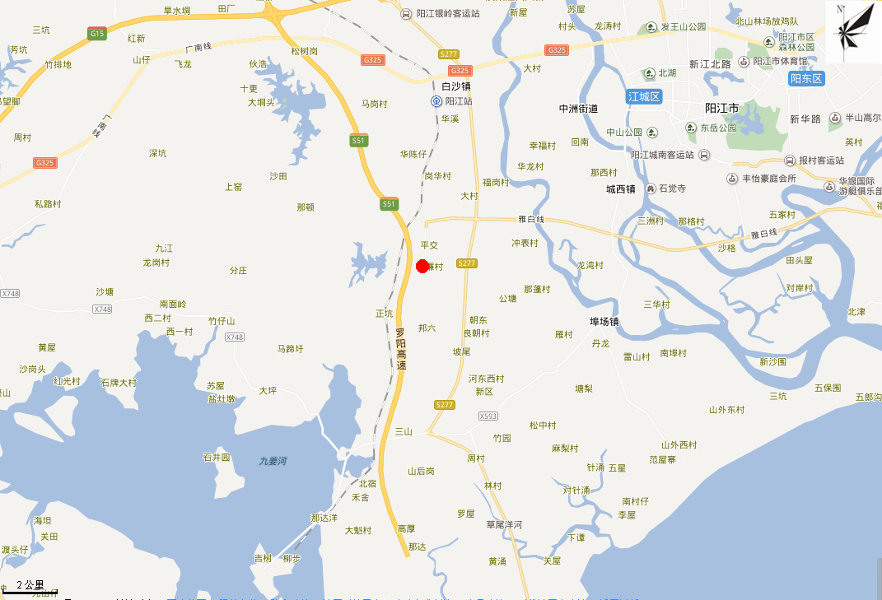
项目所在地
图例

项目所在地
附图1 项目地理位置图
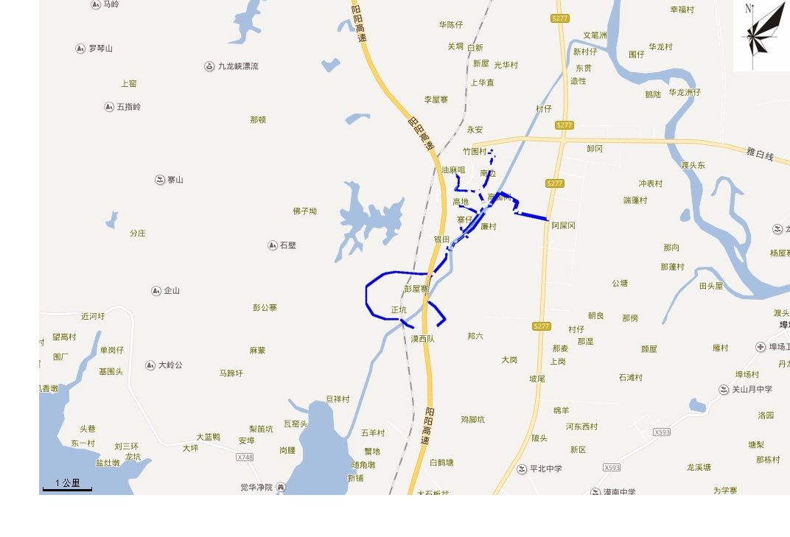
图例
建设项目：
（a）项目总平面图
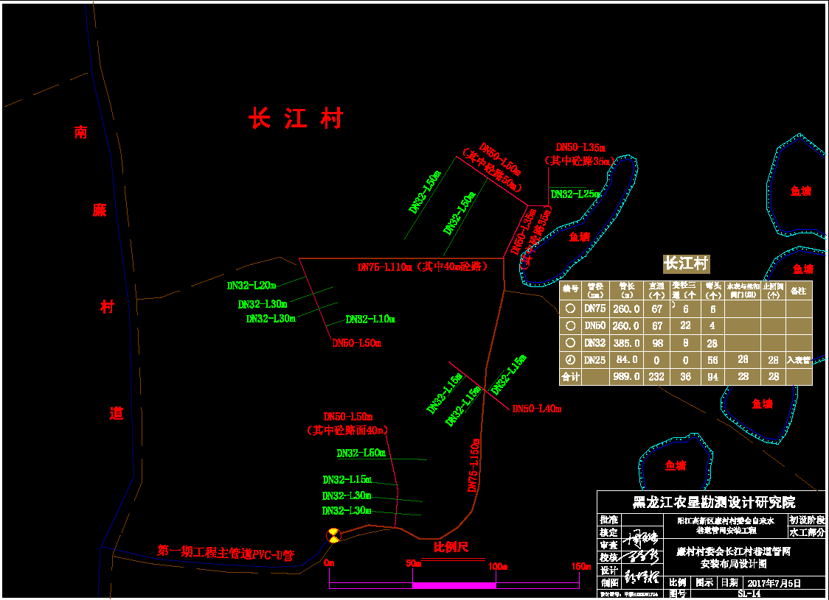
（b）长江村管网平面图
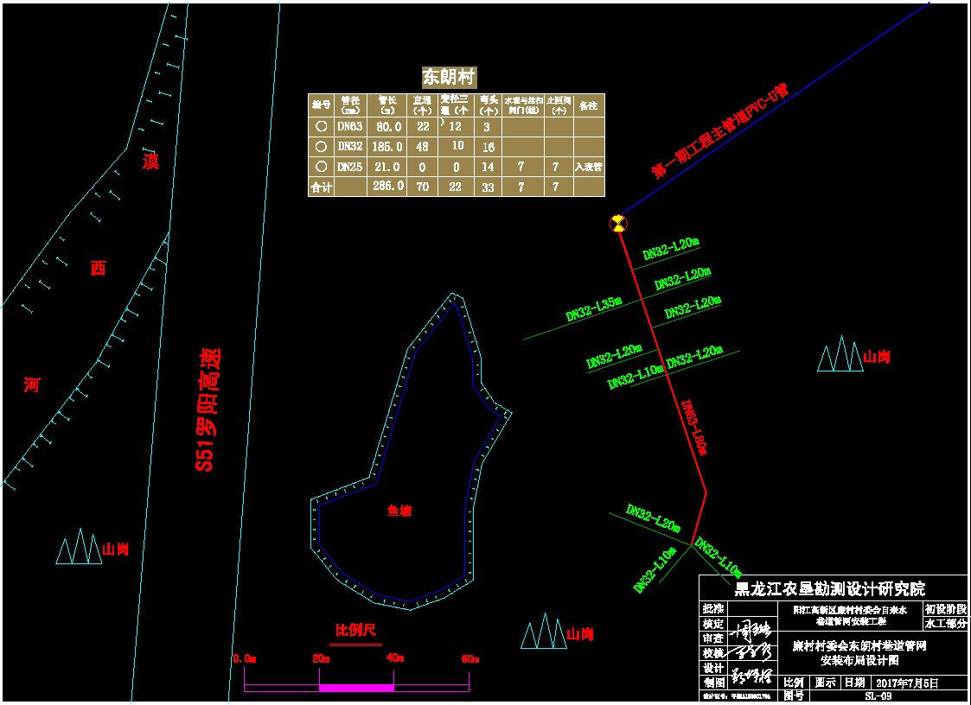
（c）东朗村管网平面图
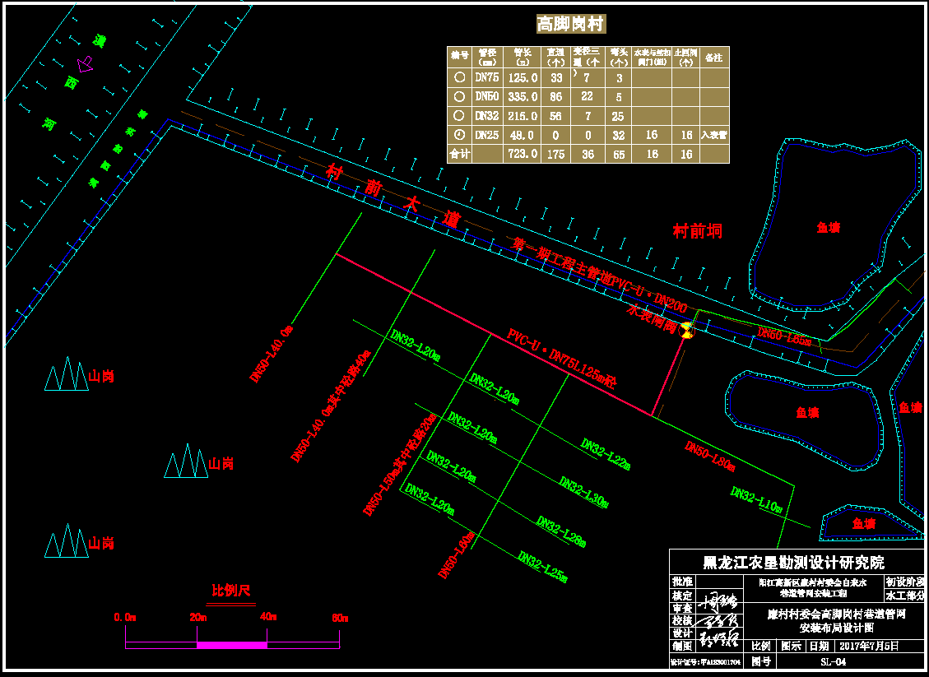
(d)高脚岗村管网平面图
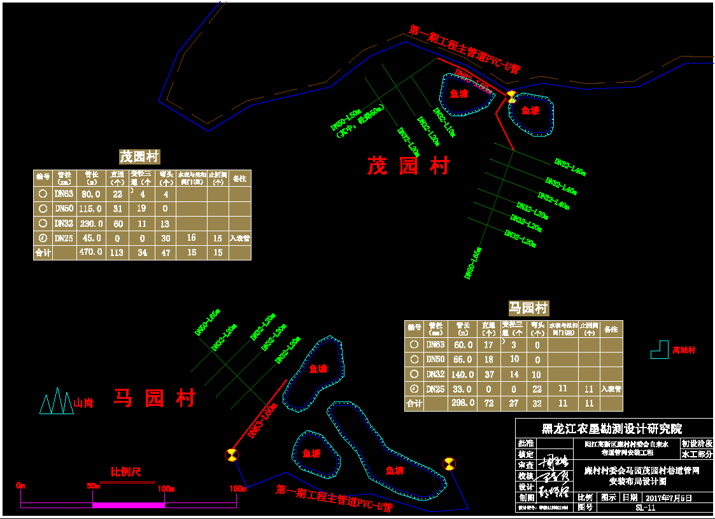
（e）茂园村、马园村管网平面图
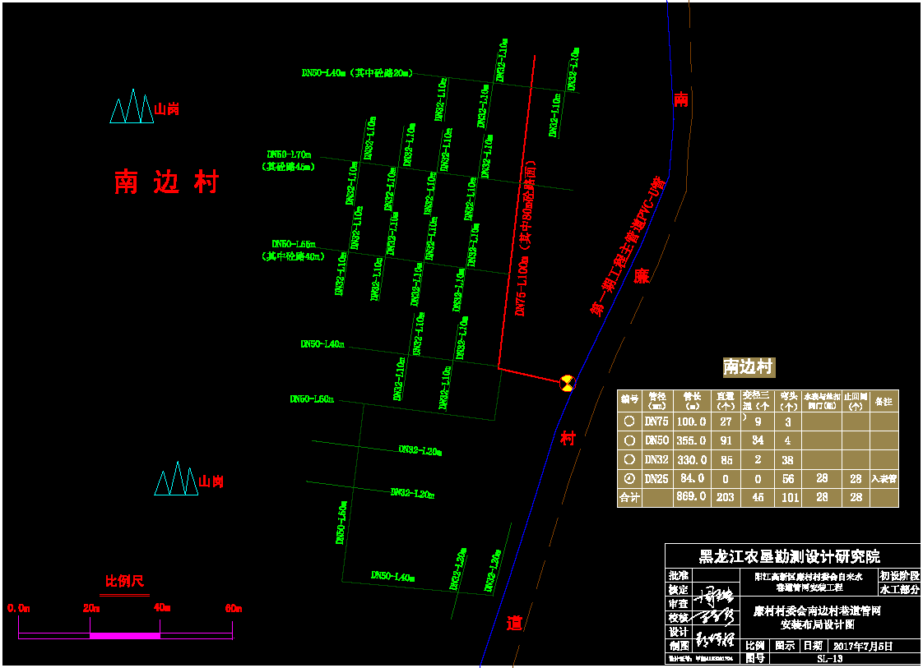
（f）南边村管网平面图
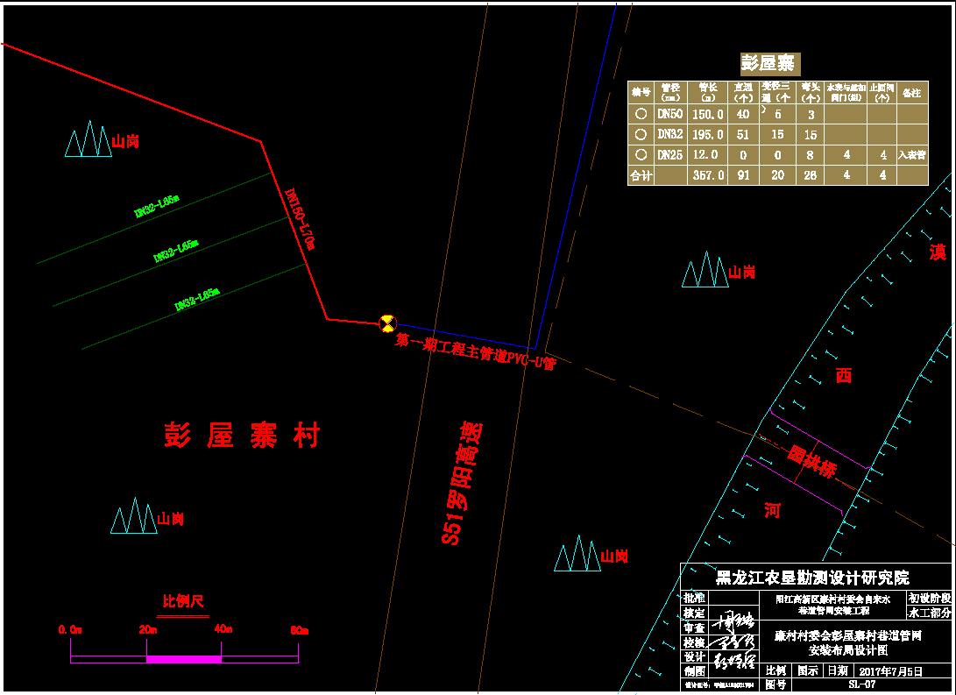
（g）彭屋寨管网平面图
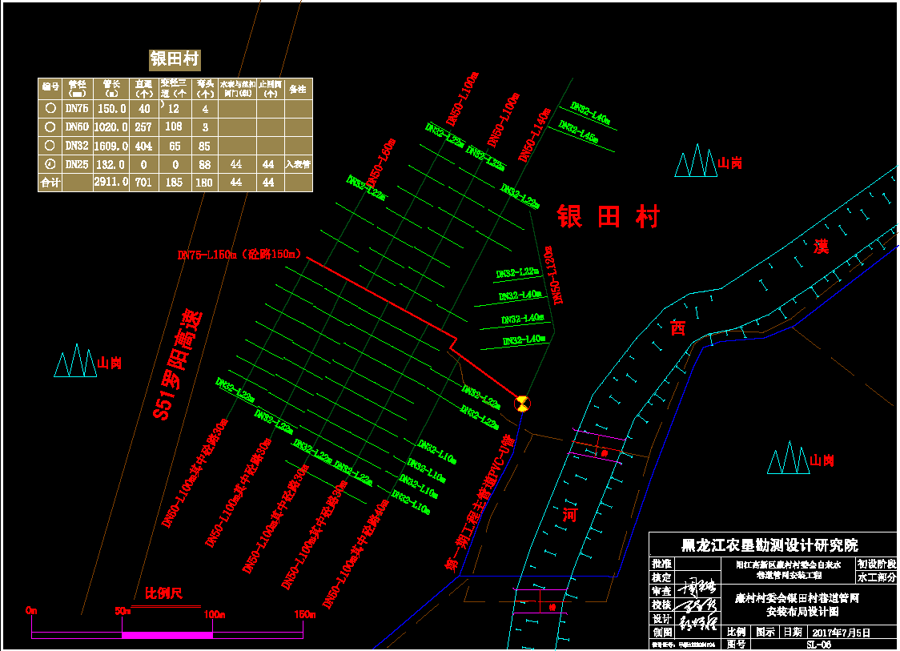
（h）银田村管网平面图
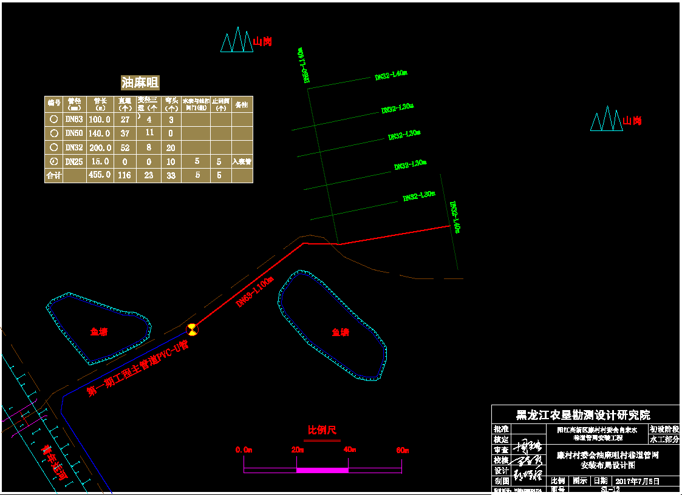
（i）油麻咀管网平面图
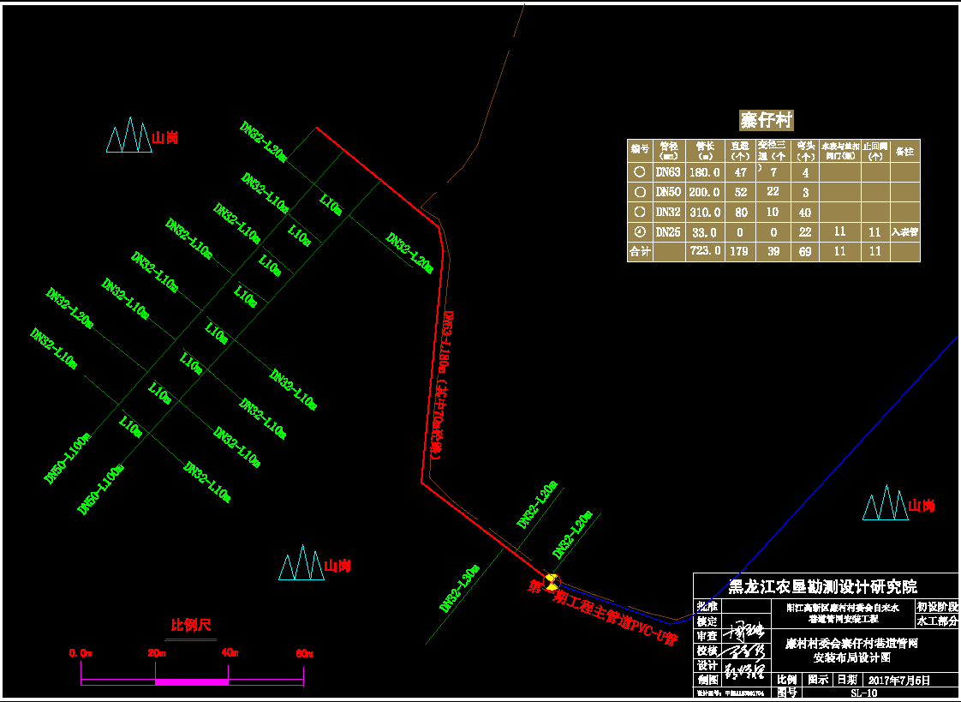
（j）寨仔村管网平面图
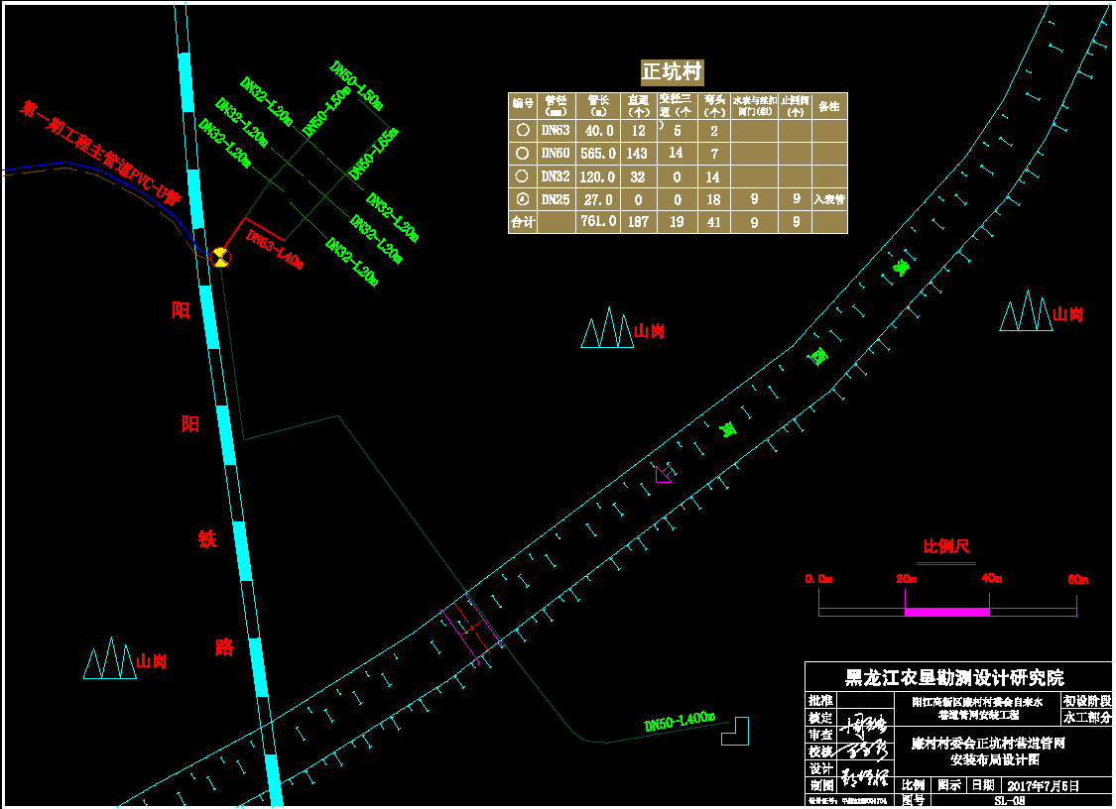
（k）正坑村管网平面图
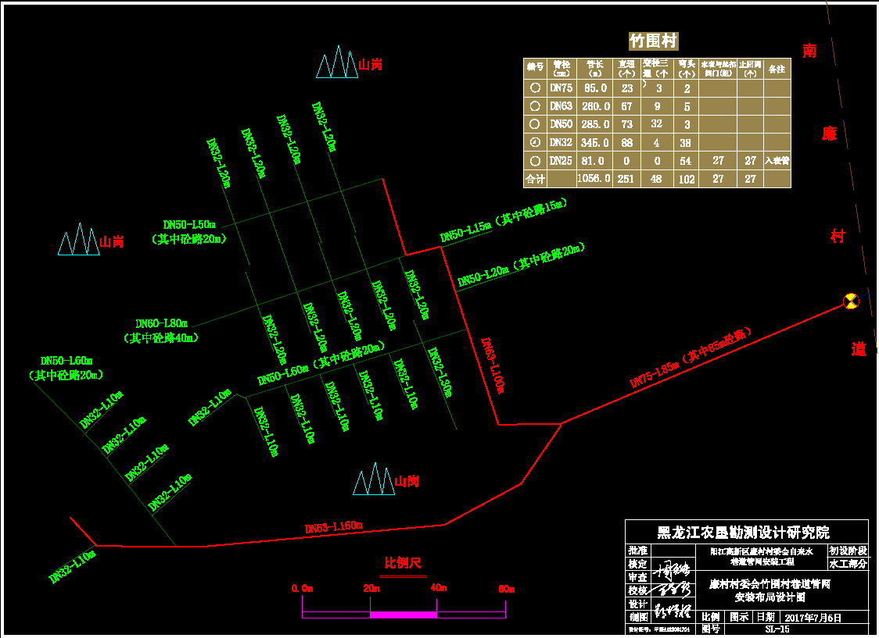
（l）竹围村管网平面图

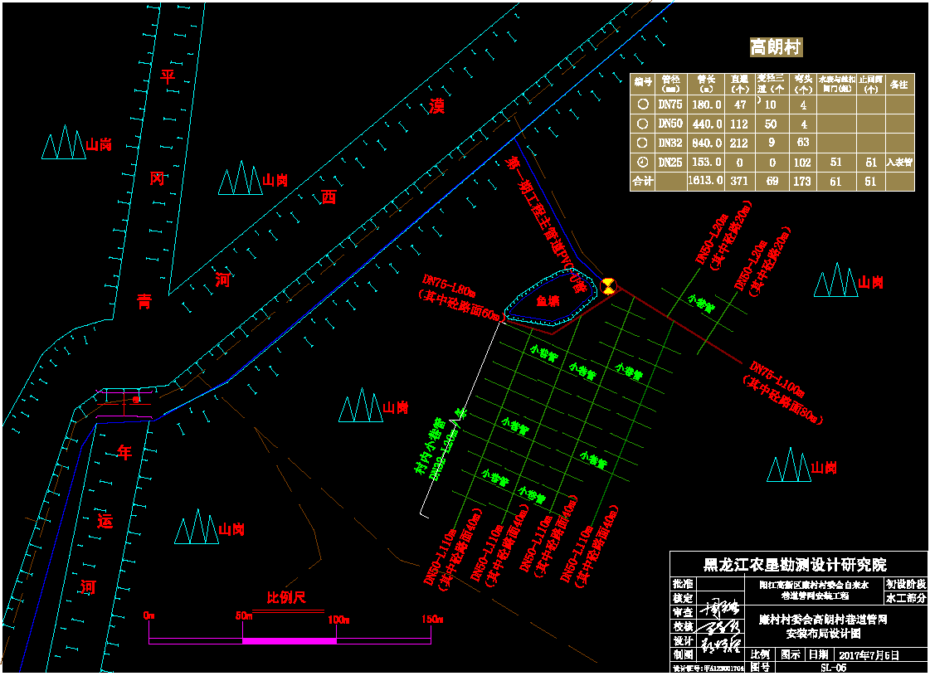
（m）高朗村管网平面图
附图2 项目管网平面图

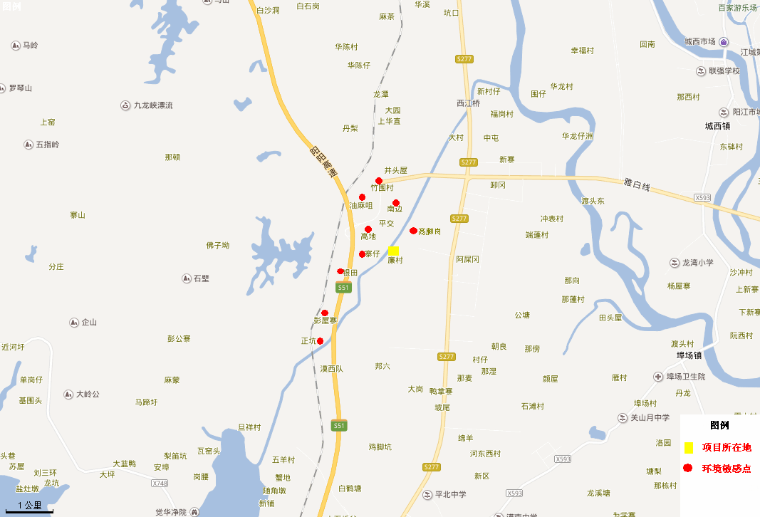
附图3 项目环境敏感点

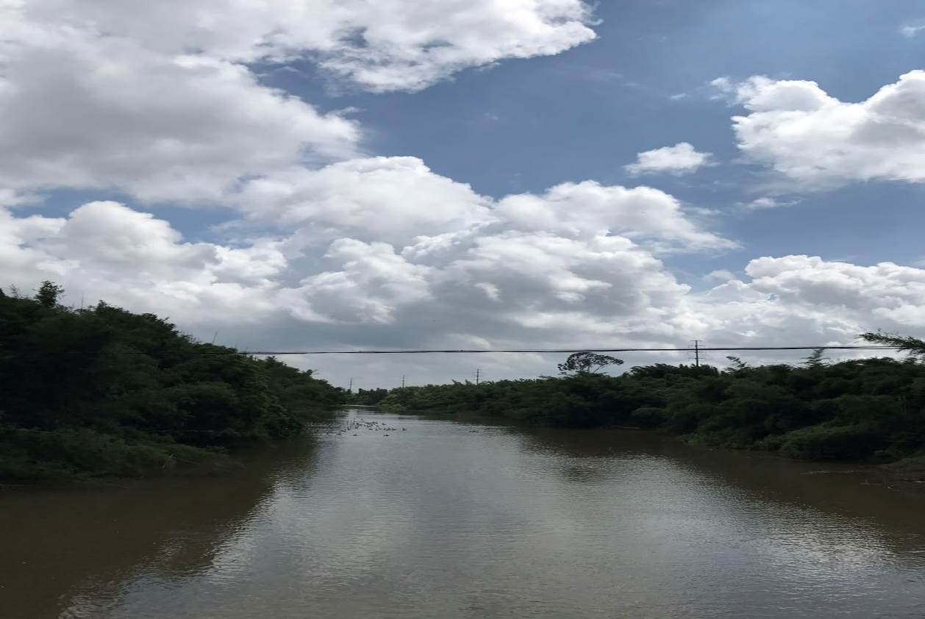
漠西运河现状
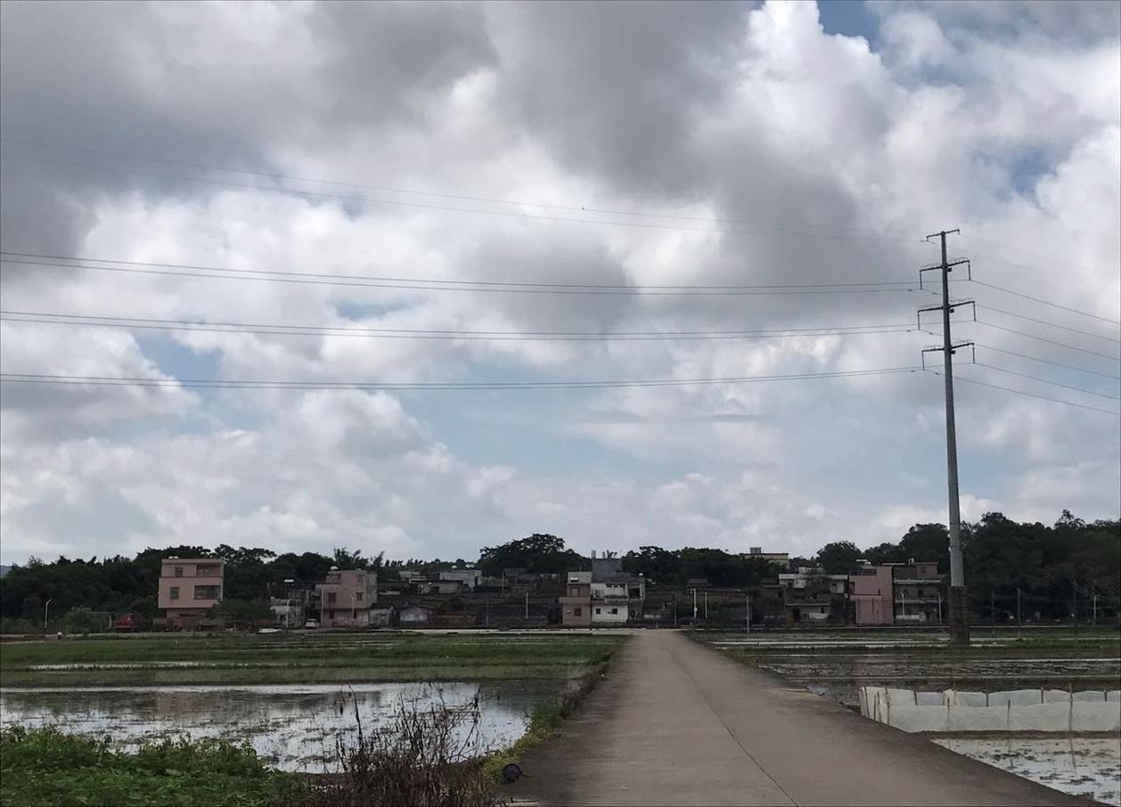
廉村现状
附图4 项目周围边

委 托 书

河南迈达环境技术有限公司：
现根据《中华人民共和国环境影响评价法》（2003年9月1日施行，2016年7月修订）以及国务院682号文所颁发的《建设项目环境保护管理条例》等有关建设项目环保管理的规定，委托你公司承担“阳江高新区廉村村委会自来水巷道管网安装工程”环境影响评价工作，请尽快组织技术力量开展环境影响评价工作，按规定时间完成环境影响评价文件的编制。

委托单位（盖章）：阳江高新技术开发区农村事务局
年 月 日

